**DEPARTAMENTO DE**

**SISTEMAS Y COMPUTACIÓN**

Desarrollo de un sistema de tickets de soporte técnico para el Centro de Cómputo del ITL.

I N F O R M E T É C N I C O D E

R E S I D E N C I A P R O F E S I O N A L

INGENIERÍA EN SISTEMAS COMPUTACIONALES

**P R E S E N T A:**

**OSVALDO EMMANUEL RUIZ VELOZ**

**ASESOR:**

**ING. JOSÉ ELÍAS MARTÍNEZ ARIAS**

LEÓN, GUANAJUATO. MAYO 2024

**AGRADECIMIENTOS:**

A mis Padres, que, sin su apoyo, no podría haber tenido acceso a una carrera universitaria con todas las comodidades y facilidades que tengo, aparte de su cariño.

A mi hermano, siempre me escucho cuando tenía ideas, y a veces me complementaba ideas.

Al Instituto Tecnológico de León, por brindar un espacio aceptable para poder tomar el curso y asignar a un profesor experto en el tema.

A mi asesor: Ing. José Elías Martínez Arias, por siempre brindar un consejo oportuno y siempre, contando historias del ITL, me daba moralejas para implementar cosas en el proyecto.

Al Dr. Carlos Lino, ya que, sin su ayuda, este proyecto nunca se habría podido dar, y por darme la confianza de poder hacer una aplicación para el ITL.

A mis amigos, ya que me ayudaron cuando algo no me quedaba claro y siempre podíamos compartir soluciones a problemas.

**RESUMEN**

El proyecto plantea una solución robusta que servirá como sistema gestor de tickets de soporte técnico del centro de cómputo del ITL, se usa el modelo CRUD para la aplicación de escritorio, un formulario web para la entrada de datos y se usa una base de datos sostenida en el gestor de base de datos “SQL Server”.

Este tipo de soluciones son complejas, pero al conocer que el centro de cómputo de un Instituto Tecnológico no cuenta con un sistema de este tipo, es imperativo contar con la solución, ya que suena absurdo que una institución con esta trayectoria tenga soluciones primitivas para problemas situaciones que se presentan a diario, como la entrada de tickets de soporte técnico.

**ÍNDICE**

Contenido Pág.

**INTRODUCCIÓN** 1

**1.- CAPÍTULO I. ANTECEDENTES** 1

**1.1.- Antecedentes** 1

**1.1.1.- Información general de la empresa** 1

**1.1.2.- Descripción del sistema actual** 5

**1.2.- Planteamiento del problema** 5

**1.3.- Propuesta de solución** 6

**1.4.- Objetivos del proyecto** 6

**1.4.1.- Objetivo general** 6

**1.4.2.- Objetivos específicos** 6

**1.5.- Justificación de la estrategia de solución** 7

**1.6.- Alcances y limitaciones** 7

**1.7.- Entregables finales** 8

**1.8.- Modelo, método y/o metodología** 8

**1.9.- Cronograma** 9

**2.- CAPÍTUO II. MARCO TEÓRICO.** 10

**2.1.- Descripción de modelo de desarrollo** 10

**2.2.- Descripción de patrones de diseño y/o arquitecturas a aplicar** 10

**2.3.- Descripción de ambiente de desarrollo** 22

**2.3.1.- Plataformas y/o frameworks de desarrollo** 22

**2.3.2.- Gestores de bases de datos** 26

**2.3.3.- Otras herramientas a utilizar** 29

**2.4.- Selección y justificación de ambiente de desarrollo** 31

**3.- CAPÍTULO III. ANALISIS DE SISTEMA** 33

**3.1.- Requerimientos funcionales y no funcionales** 33

**3.2.- Diagrama de modelado** 35

**3.3.- Jerarquización de módulos e interoperabilidad con otros sistemas** 35

**4.- CAPÍTULO IV. DISEÑO** 37

**4.1.- Diagrama de clases o relacional** 37

**4.2.- Diagramas de secuencia y actividad** 39

**4.3.- Diseño de maquetado** 40

**5.- CAPÍTULO V. ARQUITECTURA DE LA APLICACIÓN.** 53

**5.1- Código de aplicación de patrones de diseño y programación** 53

**5.2.- Descripción de la codificación de un módulo** 55

**5.2.1.- Inserción** 55

**5.2.2.- Consulta** 57

**5.2.3.- Edición** 58

**5.2.4.- Eliminación** 61

**6.-CAPÍTULO VI. DISEÑO Y APLICACIÓN DE PRUEBAS.** 62

**6.1.- Plan de pruebas** 62

**6.2.- Diseño de pruebas** 63

**6.2.1.- Pruebas unitarias** 63

**6.2.2.- Pruebas de integración** 69

**6.2.3.- Pruebas de sistema** 69

**6.2.4.- Pruebas de compatibilidad con navegadores** 80

**CONCLUSIONES Y RECOMENDACIONES** 84

**REFERENCIAS BIBLIOGRÁFICAS** 85

**INDICE DE FIGURAS**

Figura Pág.

Figura 1.1: Ubicación del ITL 3

Figura 1.2: Organigrama de la empresa 4

Figura 1.3: Cronograma del proyecto 9

Figura 3.1: Diagrama Entidad-Relación 35

Figura 4.1: Diagrama Relacional 37

Figura 4.2: Diagrama UML de clases 38

Figura 4.3: Diagrama UML de clases Ampliado Parte 1 38

Figura 4.4: Diagrama UML de clases Ampliado Parte 2 38

Figura 4.5: Diagrama UML de clases Ampliado Parte 3 38

Figura 4.6: Diagrama de actividades 39

Figura 4.7: Captura de Inicio del Formulario 40

Figura 4.8: Captura del formulario de Hardware 41

Figura 4.9: Captura del formulario de Software 41

Figura 4.10: Captura del Login de la Aplicación de escritorio 42

Figura 4.11: Captura Main de Administrador 42

Figura 4.12: Captura de Main Empleado 43

Figura 4.13: Captura de Control general de software 43

Figura 4.14: Captura edición de Control general de Software 44

Figura 4.15: Captura de Captura de Control general de Hardware 44

Figura 4.16: Captura edición de Formulario Hardware 45

Figura 4.17: Captura de vista estadísticas 45

Figura 4.18: Captura de Opciones de estadísticas Software 46

Figura 4.19: Captura de Opciones de estadísticas de Hardware 46

Figura 4.20: Estadísticas Software por Tipo Solicitante 47

Figura 4.21: Estadísticas Software por área 48

Figura 4.22: Estadísticas Software por Tipo de problema 49

Figura 4.23: Estadísticas Hardware por tipo de solicitante 50

Figura 4.24: Estadísticas Hardware por tipo de área 51

Figura 4.25: Estadísticas Hardware por tipo de fallo 52

Figura 5.1: Composición de aplicación de escritorio 55

Figura 6.1: Prueba de Base de datos selección Operador 63

Figura 6.2: Prueba de Base de datos selección por Solicitante Hardware 63

Figura 6.3: Prueba de Base de datos selección por Solicitante Software 64

Figura 6.4: Prueba de Base de datos selección por formulario Hardware 64

Figura 6.5: Prueba de Base de datos selección por formulario Software 65

Figura 6.6: Prueba de Base de datos edición de Operador 65

Figura 6.7: Prueba de Base de datos edición de solicitante de software 66

Figura 6.8: Prueba de Base de datos edición de solicitante de hardware 66

Figura 6.9: Prueba de Base de datos edición de formulario hardware 67

Figura 6.10: Prueba de Base de datos edición de formulario de software 67

Figura 6.11: Prueba interfaz formulario web Inicio 68

Figura 6.12: Prueba de aplicación de escritorio Login 68

Figura 6.13: Prueba de ejecución de la API en Swagger 69

Figura 6.14: Prueba de formulario web 70

Figura 6.15: Prueba de formulario web, sección de preguntas de software 70

Figura 6.16: Despliegue de mensaje de operación exitosa 71

Figura 6.17: Prueba de formulario web, segunda inserción. 71

Figura 6.18: Prueba de formulario web, sección de preguntas de hardware 72

Figura 6.19: Mensaje de éxito de formulario de hardware 72

Figura 6.20: Login de aplicación de escritorio 73

Figura 6.21: Main de administrador 73

Figura 6.22: Main de empleado 74

Figura 6.23: Tabla de Control General de Hardware con los datos insertados 74

Figura 6.24: Frame de edición del Control General de Hardware 75

Figura 6.25: Tabla de Hardware Actualizada 76

Figura 6.26: Tabla de Control General de software con los datos insertados 76

Figura 6.27: Frame para editar el registro de la tabla de software 77

Figura 6.28: Tabla con los datos de software actualizados 77

Figura 6.29: Letrero de éxito al guardar imágenes 78

Figura 6.30: Carpeta donde se almacenan las imágenes descargadas 78

Figura 6.31: Menú de botones de estadísticas 79

Figura 6.32: Del botón de software, se despliegan las opciones 79

Figura 6.33: Despliegue de estadísticas del sistema 80

Figura 6.34: Pruebas en navegador Firefox 81

Figura 6.35: Pruebas en navegador Chrome 81

Figura 6.36: Pruebas en navegador Edge 82

Figura 6.37: Pruebas en navegador Brave 82

Figura 6.38: Pruebas de compatibilidad en dispositivo móvil 83

**Índice de Tablas**

Tabla Pág.

Tabla 3.1: Tabla Requerimientos funcionales página web 33

Tabla 3.2: Tabla requerimientos funcionales aplicación de escritorio 34

Tabla 3.3: Tabla requerimientos no funcionales página web 35

Tabla 3.4: Tabla requerimientos no funcionales aplicación escritorio 35

# **INTRODUCCIÓN**

El propósito de este proyecto es desarrollar un sistema híbrido que sirva como gestor de tickets de soporte técnico del centro de cómputo del ITL. Dicho sistema consiste en un formulario web, que servirá como entrada de datos, y una aplicación de escritorio que será para administrar todas las entradas. El sistema se desarrollará en distintos lenguajes d10e programación que, a continuación, mencionaré:

* Aplicación de escritorio: Uso de Python
* Formulario web: Uso de JavaScript, HTML y CSS.
* Base de Datos: Uso del Sistema Gestor de Bases de Datos “SQL Server”
* API: Uso de C#

Se uso el modelo CRUD para toda la aplicación y para el cifrado de contraseñas Se uso el cifrado SHA-256, para brindar seguridad a la aplicación.

# **1.- CAPÍTULO I. ANTECEDENTES**

## **1.1.- Antecedentes**

### **1.1.1.- Información general de la empresa**

El Instituto Tecnológico de León es una institución de educación superior. La institución tiene como objetivo lograr la vinculación real y efectiva del Instituto en los aspectos social, político, económico y productivo de la región.

La misión del ITL: Formar profesionales íntegros que promuevan la cultura, los valores humanos y el conocimiento científico, que se orienten a un crecimiento constante y trascendente manteniendo su arraigo con la sociedad mediante una conducta de servicio que permita proporcionar calidad de vida a su comunidad.

La visión del ITL: En el año 2025 el Instituto Tecnológico de León, comprometido con un proyecto de alta calidad e innovación, congruente con su naturaleza académica y pertinente con relación a las necesidades del país, se consolida en sus procesos educativos, con el reconocimiento público en la búsqueda de la equidad, el humanismo y el compromiso con la construcción de una sociedad mejor.

Los valores del ITL:

* Compromiso
* Calidad
* Equidad
* Humanismo
* Congruencia

Cuenta con 8 licenciaturas, 2 maestrías y un doctorado.

Las licenciaturas que se ofertan son:

* Ingeniería Electrónica.
* Ingeniería Electromecánica.
* Ingeniería en Gestión Empresarial
* Ingeniería Industrial
* Ingeniería en Logística
* Ingeniería Mecatrónica
* Ingeniería en Sistemas Computacionales
* Ingeniería en Tecnologías de la Información y Comunicación

Las maestrías que ofertan son:

* Maestría en Ciencias de la ingeniería
* Maestría en Ciencias de la computación

El doctorado que oferta es en colaboración con otro Instituto Tecnológico:

* Doctorado Interinstitucional en Ciencias en Computación.

El Instituto Tecnológico de León está ubicado en Privada Tecnológico, Industrial Julian de Obregon, León de los Aldama, Gto. como se ve en la figura 1.1

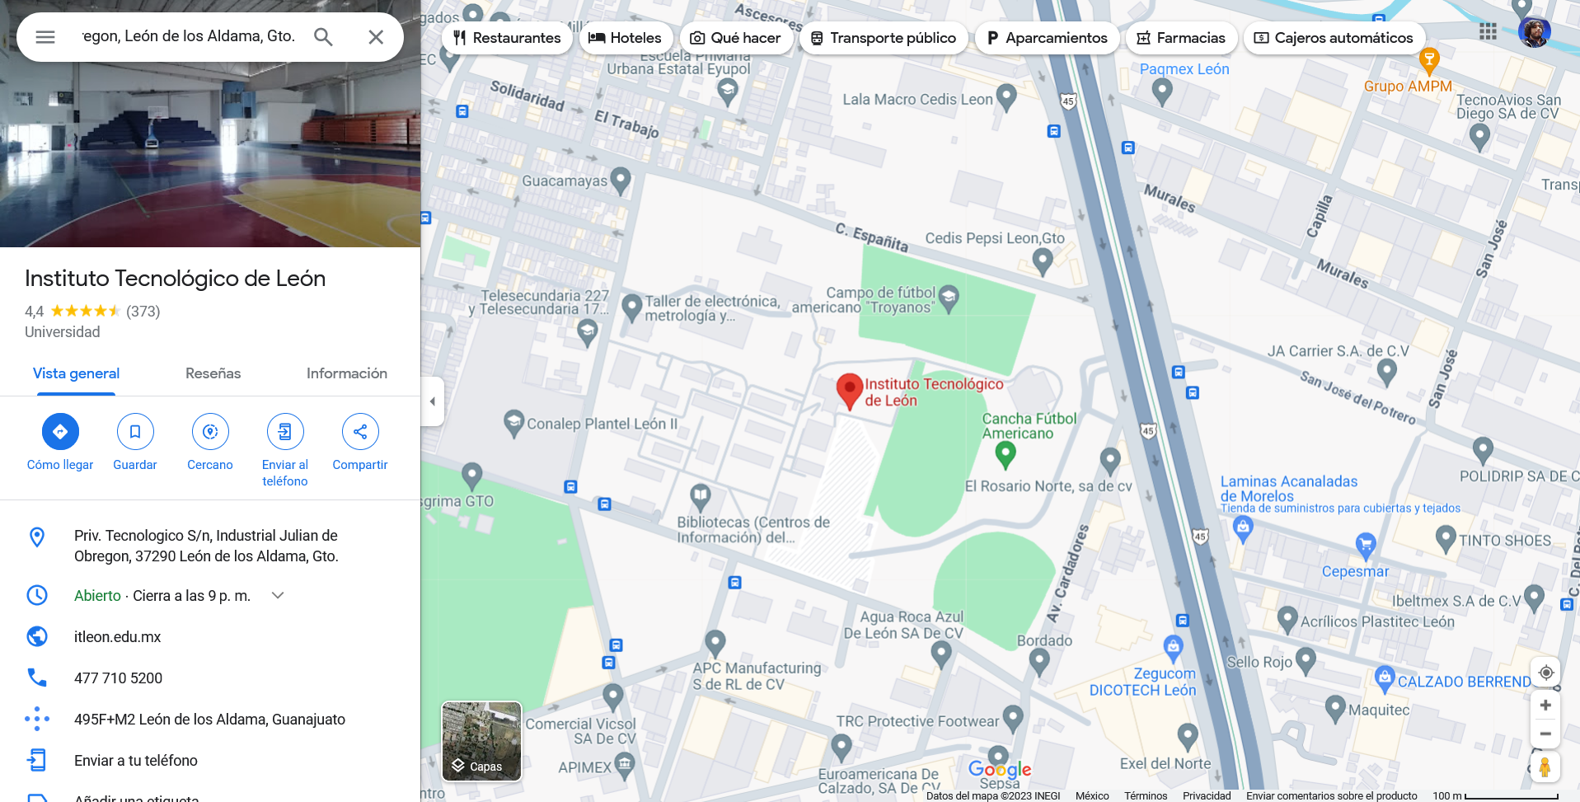

Figura 1.1: Ubicación del ITL

Teléfono: 4777105200

Se estaría laborando dentro del Centro de cómputo a cargo del Dr. Carlos Lino Ramírez siendo el jefe del centro de cómputo.

A continuación, se muestra el Organigrama de la empresa:

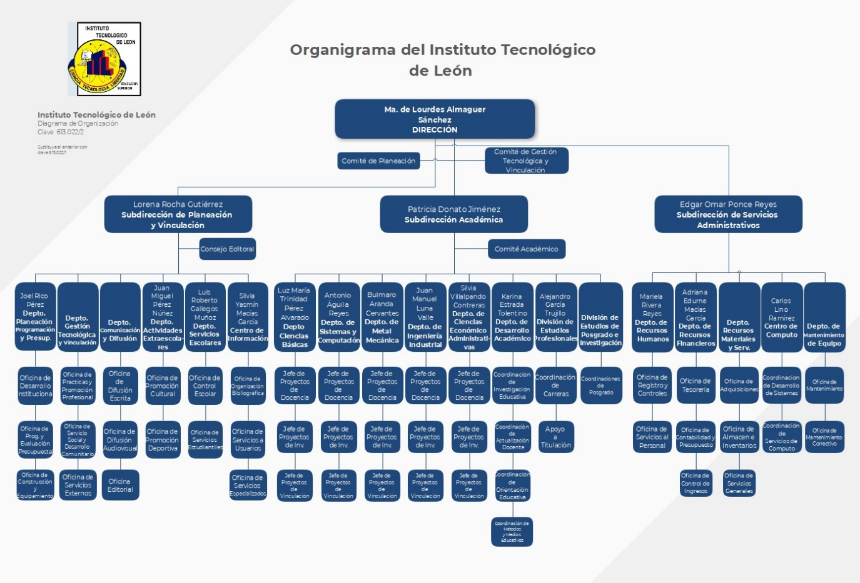

Figura 1.2: Organigrama de la empresa

### **1.1.2.- Descripción del sistema actual**

Actualmente, el Instituto Tecnológico de León cuenta con un sistema de tickets para el soporte técnico, el cual se basa en formularios de Google. Los datos recabados a través de estos formularios se envían a un documento de hoja de cálculo de Google.

El primer paso al recibir un reporte de parte de: alumno, docente, personal administrativo, jefe de departamento, subdirector(a) y director(a) (ya sea por correo, mensaje, de manera personal o llamada) que requiera atención, la solicitud se anota en una libreta para llevar un seguimiento completo desde el inicio hasta la conclusión. Una vez que los reportes están registrados, el equipo se encarga de completar los formularios y actualizar la hoja de cálculo correspondiente para presentar los informes al jefe del centro de cómputo. Todo esto si es que no se hizo el registro desde el formulario como primer recurso.

## **1.2.- Planteamiento del problema**

En la actualidad, pensar en trabajar información importante en físico, implicar el uso de hojas, folders, archiveros, etc… es algo usual, pero que definitivamente, con el paso del tiempo, se volverá algo obsoleto y difícil de manipular. Y pensar que en el centro de cómputo del Instituto Tecnológico de León manejan información de soporte técnico en formato físico, es algo inverosímil. Esto puede traer muchos problemas, los cuales enlistaré:

* Traspapeleo: Si se trabaja en formato físico es fácil que algún ticket de soporte técnico pueda quedar al fondo de un cajón, en la basura, en medio de una libreta o un sinfín de escenarios más.
* Perdida de información: Hay varias maneras en las que se puede perder la caja de registros de soporte técnico, como si ocurre un incendio, si roban la caja, si ocurre un desastre natural.
* Falta de información: Al levantar el ticket se puede olvidar pedir algún dato que después puede ser de utilidad.
* Ausencia de estadísticas: Las estadísticas son algo importante en el manejo de datos para ver tendencias y el comportamiento de datos, si bien, no es imposible realizar estadísticas con información contenida en físico, si es tardado ya que se deben migrar los datos a una base de datos o archivo digital para poder computarlos.
* Pérdida de tiempo: El estar haciendo tickets a mano, puede significar perder productividad dentro del centro de cómputo, ya que esta actividad se puede delegar a una aplicación.

## **1.3.- Propuesta de solución**

El proyecto se sustenta en la urgencia de tener un sistema de tickets digital y de fácil manejo, por lo que se plantea un sistema de tickets híbrido, contando con una aplicación de escritorio codificada en Python, basada en el modelo CRUD, un formulario web, que servirá para obtener las entradas de tickets, y una base de datos sostenida en el SGBD “SQL Server”, toda la información se administrará mediante una API, para facilitar el acceso a los datos.

## **1.4.- Objetivos del proyecto**

### **1.4.1.- Objetivo general**

Desarrollar sistema de tickets anidado a un portal web para ingresar y administrar solicitudes de soporte técnico en el Instituto Tecnológico de León, con el fin de automatizar y gestionar los tickets.

### **1.4.2.- Objetivos específicos**

* Realizar la ingeniería de requerimientos.
* Desarrollar tablas relacionales de la base de datos.
* Modelar y crear una base de datos.
* Modelar y desarrollar las páginas web para el formulario.
* Modelar y crear la aplicación de escritorio para los encargados del centro de cómputo.
* Realizar la conexión de la base de datos con el formulario y con la aplicación de escritorio.
* Realizar las pruebas generales del portal web, aplicación y base de datos.
* Implementar un servidor para el sistema asignado por el centro de cómputo.

## **1.5.- Justificación de la estrategia de solución**

El Instituto Tecnológico de León, al ser un centro de estudios tan extenso y con tanto personal, se enfrenta a una creciente demanda de servicios de soporte técnico. La implementación de un sistema de tickets se presenta como una solución esencial que ha tardado en concretarse. El proceso actual, que implica el registro manual de reportes seguido por el llenado de formularios para la presentación de resultados al jefe de departamento, se revela como un procedimiento oneroso y propenso a demoras.

El soporte técnico, siendo un servicio con una demanda constante, requiere con urgencia la automatización de estas operaciones para agilizar la gestión de reportes. La carga manual no solo consume tiempo valioso, sino que también introduce la posibilidad de pérdida de información y errores humanos. La implementación de un sistema automatizado no solo optimizará estos procesos, sino que también facilitará una evaluación más eficiente de los resultados por parte del departamento.

En resumen, la implementación de un sistema automatizado no solo responde a la demanda actual de servicios de soporte técnico, sino que también sienta las bases para una mejora continua y una mayor alineación del Instituto con las mejores prácticas tecnológicas.

## **1.6.- Alcances y limitaciones**

**Alcances:**El sistema de tickets será utilizado por varios usuarios. Los alumnos, docentes, personal administrativo, jefe de departamento, subdirector(a) y director(a) tendrán la posibilidad de ingresar un ticket de atención a soporte técnico, mientras que el personal del centro de cómputo podrá administrar los tickets ingresados.

**Limitaciones**:

* El sistema no mandará correos electrónicos de aviso al usuario.
* No estará disponible en otro idioma.
* Solo el rol de administrador podrá ver las estadísticas que proporciona el sistema.
* No se requerirá una cuenta para realizar la petición de un ticket.
* Aplicación de escritorio de uso exclusivo del centro de cómputo del ITL.

## **1.7.- Entregables finales**

* Documentación de requerimientos.
* Diagramas de casos de uso, clases, entidad relación.
* Manual del usuario.
* Propuesta para futuras mejoras al sistema.
* Informe técnico de residencias.

## **1.8.- Modelo, método y/o metodología**

Para el desarrollo del proyecto se empleará la metodología de cascada, teniendo en cuenta la estructura y los requisitos específicos del proyecto, así como la necesidad de una planificación detallada y secuencial.

La metodología de cascada es un enfoque lineal y secuencial para el desarrollo de software, donde cada fase debe completarse antes de pasar a la siguiente. En este contexto el proyecto se beneficiará de la rigurosidad de la metodología de cascada, que asegura una planificación detallada desde el inicio y una clara comprensión de los requisitos antes de avanzar por las etapas de Análisis, diseño, programación, conexiones, pruebas y entregables (documentación).

Como se estipuló con anterioridad las fases que tendrá el proyecto son las siguientes, acompañado de lo que se hará en cada etapa:

* **Análisis**: Para la ingeniería de requerimientos y determinar que lenguajes de programación se usarán
* **Diseño**: Para modelar las interfaces web, de escritorio y modelar las bases de datos.
* **Programación**: Para codificar el portal web, la aplicación de escritorio y la base de datos.
* **Conexiones**: Para conectar el portal web con la base de datos, y la aplicación de escritorio con la base de datos.
* **Pruebas**: Para verificar que todo funcione correctamente, después de la programación y de la conexión.
* **Entregables** (documentación): Para redactar toda la documentación necesaria.

## **1.9.- Cronograma**

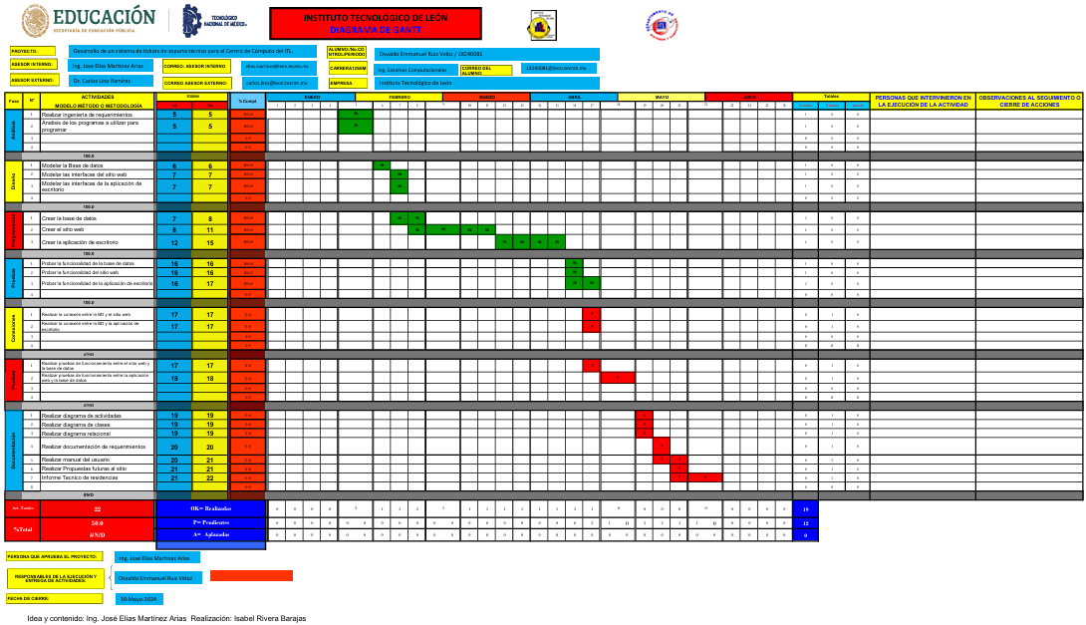

Figura 1.3: Cronograma del proyecto

# **2.- CAPÍTUO II. MARCO TEÓRICO.**

## **2.1.- Descripción de modelo de desarrollo**

El proyecto se estructura en una Arquitectura por capas, por lo que cada capa depende una de otra, y sin la anterior, la siguiente no puede trabajar.

A parte de esa estructura general en la Base de datos se usó un diseño relacional, en la creación de la API REST, que por sí sola ya es una propia arquitectura de diseño, se utilizó el patrón DAO para su codificación, en la página web se usó un diseño responsivo, y tanto para el formulario web como para la aplicación de escritorio se utilizó la arquitectura cliente-servidor, y dentro de la aplicación de escritorio, para codificar, se utilizó la programación modular.

Todo lo antes mencionado será profundizado en el siguiente punto.

## **2.2.- Descripción de patrones de diseño y/o arquitecturas a aplicar**

Primero que nada, cabe señalar que el sistema creado se divide en 4:

* Base de Datos
* Formulario Web
* Aplicación de Escritorio
* API

Por lo que, a continuación, se describirán diseños o patrones de cada parte del sistema.

La arquitectura general del proyecto es “Por Capas”, por lo que lo definiré:

La arquitectura en capas consta en dividir la aplicación en capas, con la intención de que cada capa tenga un rol muy definido, como podría ser, una capa de presentación (UI), una capa de reglas de negocio (servicios) y una capa de acceso a datos (DAO), sin embargo, este estilo arquitectónico no define cuantas capas debe de tener la aplicación, sino más bien, se centra en la separación de la aplicación en capas. [6]

En la práctica, la mayoría de las veces este estilo arquitectónico es implementado en 4 capas, presentación, negocio, persistencia y base de datos, sin embargo, es habitual ver que la capa de negocio y persistencia se combinan en una solo capa, sobre todo cuando la lógica de persistencia está incrustada dentro de la capa de negocio. [6]

**Ventajas y desventajas:**

**Ventajas: [6]**

* **Separación de responsabilidades**: Permite la separación de preocupaciones (SoC), ya que cada capa tiene una sola responsabilidad.
* **Fácil de desarrollar**: Este estilo arquitectónico es especialmente fácil de implementar, además de que es muy conocido y una gran mayoría de las aplicaciones la utilizan.
* **Fácil de probar**: Debido a que la aplicación construida por capas es posible ir probando de forma individual cada capa, lo que permite probar por separada cada capa.
* **Fácil de mantener**: Debido a que cada capa hace una tarea muy específica, es fácil detectar el origen de un bug para corregirlo, o simplemente se puede identificar donde se debe aplicar un cambio.
* **Seguridad**: La separación de capas permite el aislamiento de los servidores en subredes diferentes, lo que hace más difícil realizar ataques.

**Desventajas: [6]**

* **Performance**: La comunicación por la red o internet es una de las tareas más tardadas de un sistema, incluso, en muchas ocasiones más tardado que el mismo procesamiento de los datos, por lo que el hecho de tener que comunicarnos de capa en capa genera un degrado significativo en el performance.
* **Escalabilidad**: Las aplicaciones que implementan este patrón por lo general tienda a ser monolíticas, lo que hace que san difíciles de escalar, aunque es posible replicar la aplicación completa en varios nodos, lo que provoca un escalado monolítico.
* **Complejidad de despliegue**: En este tipo de arquitecturas es necesarios desplegar los componentes de abajo arriba, lo que crea una dependencia en el despliegue, además, si la aplicación tiende a lo monolítico, un pequeño cambio puede requerir el despliegue completo de la aplicación.
* **Anclado a un Stack tecnológico**: Si bien no es la regla, la realidad es que por lo general todas las capas de la aplicación son construidas con la misma tecnología, lo que hace amarremos la comunicación con tecnologías propietarias de la plataforma utilizada.
* Tolerancia a los fallos: Si una capa falla, todas las capas superiores comienzan a fallar en cascada.

En nuestro sistema, las capas presentes son la Capa de base de datos, donde se encuentra la base de datos, Capa de persistencia, donde se controlan las operaciones de la API y capa de negocio, donde se encuentra el formulario web y la aplicación de escritorio

La base de datos se creó en base al modelo relacional, Oracle define una base de datos relacional como:

“Una base de datos relacional es un tipo de base de datos que almacena y proporciona acceso a puntos de datos relacionados entre sí”. [17]

El modelo relacional significa que las estructuras de datos lógicas (las tablas de datos, las vistas y los índices) están separadas de las estructuras de almacenamiento físicas. Gracias a esta separación, los administradores de bases de datos pueden gestionar el almacenamiento físico de datos sin que eso influya en el acceso a esos datos como estructura lógica. [17]

También es importante señalar las propiedades de ACID cruciales que definen las transacciones de las bases de datos:

* La **atomicidad** define todos los elementos que conforman una transacción completa de base de datos. [17]
* La **uniformidad** define las reglas para mantener los puntos de datos en un estado correcto después de una transacción. [17]
* El **aislamiento** impide que el efecto de una transacción sea visible a otros hasta que se establezca el compromiso, a fin de evitar confusiones. [17]
* La **durabilidad** garantiza que los cambios en los datos se vuelvan permanentes cuando la transacción se haya fijado y hayamos llegado a un compromiso. [17]

Y a continuación se describen los beneficios del uso del modelo relacional en una base de datos: [17]

* El modelo relacional es sencillo pero muy potente
* Lo utilizan organizaciones de todos los tipos y tamaños para una gran variedad de aplicaciones con datos.
* Se usan para rastrear inventarios, procesar transacciones de comercio electrónico, administrar cantidades enormes y esenciales de información de clientes y mucho más.
* Se pueden emplear para cualquier aplicación de datos en la que los puntos de datos se relacionen entre sí y deban gestionarse de forma segura, conforme a normas y de un modo uniforme.

Por estos beneficios fue que se decidió la utilización de este modelo, ya que en el sistema de tickets las entradas de datos serán inmensas, y se deben de procesar de manera efectiva para un buen rendimiento.

Para tener acceso a la Base de datos se determinó que la manera más fácil era a través de una API, para estar evitando configurar conexiones en cada clase de la aplicación de escritorio y de los formularios web, por lo que primero definiré ¿Qué es una API?

Primero que nada, las siglas “API” provienen de “Application Programming Interface” o interfaz de programación de aplicaciones

En el sitio de Amazon se define” API” como: “Mecanismos que permiten a dos componentes de software comunicarse entre sí mediante un conjunto de definiciones y protocolos”. [1]

Lo siguiente será diferenciar entre los distintos tipos de API´s existentes dependiendo de su funcionamiento, existen 4 clasificaciones: API de SOAP, API de RCP, API de WebSocket y API REST, para definirlas tomaré de referencia un sitio de Amazon:

* **API de SOAP**: Estas API utilizan el protocolo simple de acceso a objetos. El cliente y el servidor intercambian mensajes mediante XML. Se trata de una API menos flexible que era más popular en el pasado. [1]
* **API de RPC:** Estas API se denominan llamadas a procedimientos remotos. El cliente completa una función (o procedimiento) en el servidor, y el servidor devuelve el resultado al cliente. [1]
* **API de WebSocket:** La API de WebSocket es otro desarrollo moderno de la API web que utiliza objetos JSON para transmitir datos. La API de WebSocket admite la comunicación bidireccional entre las aplicaciones cliente y el servidor. El servidor puede enviar mensajes de devolución de llamada a los clientes conectados, por lo que es más eficiente que la API de REST. [1]
* **API de REST:** Estas son las API más populares y flexibles que se encuentran en la web actualmente. El cliente envía las solicitudes al servidor como datos. El servidor utiliza esta entrada del cliente para iniciar funciones internas y devuelve los datos de salida al cliente.

Sabiendo esto, se decidió usar, de entre la gama de opciones, la API REST, ya que era un ambiente conocido y en la que ya se tenía conocimiento, aparte de que es una de las mejores opciones dentro del desarrollo de mi sistema. Ahora cabe señalar algunos de los beneficios de utilizar una API REST:

* **Integración**: Las API se utilizan para integrar nuevas aplicaciones con los sistemas de software existentes. Esto aumenta la velocidad de desarrollo, ya que no hay que escribir cada funcionalidad desde cero. Puede utilizar las API para aprovechar el código existente. [1]
* **Innovación**: Sectores enteros pueden cambiar con la llegada de una nueva aplicación. Las empresas deben responder con rapidez y respaldar la rápida implementación de servicios innovadores. Para ello, pueden hacer cambios en la API sin tener que reescribir todo el código. [1]
* **Ampliación**: Las API presentan una oportunidad única para que las empresas satisfagan las necesidades de sus clientes en diferentes plataformas. [1]
* **Facilidad de mantenimiento**: La API actúa como una puerta de enlace entre dos sistemas. Cada sistema está obligado a hacer cambios internos para que la API no se vea afectada. De este modo, cualquier cambio futuro que haga una de las partes en el código no afectará a la otra. [1]

Tras estos puntos sobre los beneficios de una API REST y el hecho de que ya había trabajado con estas es que se decidió su uso sobre las demás.

Dentro de la API un elemento esencial es el patrón de DAO, para lo cual definiré el concepto:  
El patrón DAO consiste en utilizar un objeto de acceso a datos para abstraer y encapsular todos los accesos a la fuente de datos. El DAO maneja la conexión con la fuente de datos para obtener y almacenar datos [19]

Ahora todo esto se puede simplificar en que, el patrón DAO dentro de la API permite que esta última se encargue de toda la lógica del acceso a datos como tal, olvidándose de la lógica del sistema.

El patrón Data Access Object (DAO) propone separar por completo la lógica de negocio de la lógica para acceder a los datos, de esta forma, el DAO proporcionará los métodos necesarios para insertar, actualizar, borrar y consultar la información; por otra parte, la capa de negocio solo se preocupa por lógica de negocio y utiliza el DAO para interactuar con la fuente de datos. [7]

El patrón DAO se encargará de las operaciones CRUD, mediante métodos HTTP en la API REST: Get, Post, Put y Delete, mientras que, en mi caso, la aplicación de escritorio se encargará de cómo utilizar esas peticiones con la lógica propia del sistema.

Para la Pagina Web, se pensó en un diseño Responsivo (Responsive) para que, si un usuario entra desde un dispositivo móvil o una computadora, la experiencia no sea mejor en un dispositivo o en otro.

El diseño responsivo es algo primordial hoy en día, ya que, la mayoría de gente accede a páginas web mediante su celular, por lo que es casi una obligación el uso de este diseño.

A continuación, definiré lo que es un diseño responsivo:

El diseño responsive es un formato de programación que permite ajustar un sitio web automáticamente al tamaño y disposición de los dispositivos de sus usuarios. Los sitios web responsive cambian para ofrecer la mejor experiencia a los visitantes desde sus teléfonos inteligentes, tabletas o computadoras de escritorio. [9]

Ahora, para el formulario web y la aplicación de escritorio se utilizó la arquitectura Cliente-Servidor, por lo que procederé a definirla y describirla.

La arquitectura Cliente-Servidor se puede entender de manera rápida como una estructura en la que participan dos partes, un cliente, que es el encargado de hacer solicitudes, y un servidor, que es el encargado de resolver las solicitudes emitidas por el cliente.

En mi sistema, el formulario web se encarga de recabar solicitudes de cliente tipo POST (INSERT) para mandarlas al servidor, y la aplicación de escritorio se encarga de procesar solicitudes PUT(Actualizar) y GET(Obtener, Leer), la opción de Eliminar no la agregue ya que, la aplicación de escritorio al contar con un apartado de estadísticas, es imperativo tener todos los datos recabados, por lo que una opción de eliminar, no es necesaria, de serlo, lo más fácil seria usar la API web, donde si existe el método para eliminar.

El blog “Arsys” define la arquitectura Cliente-Servidor de la siguiente manera:

“… Se llama así a toda arquitectura en la que participan dos componentes: uno es el cliente que utiliza unos servicios, y otro es el servidor que proporciona esos servicios. Entre ambos se tiene que efectuar una comunicación de red, habitualmente mediante Internet”. [8]

En una arquitectura Cliente-Servidor existe un servidor y múltiples clientes que se conectan al servidor para recuperar todos los recursos necesarios para funcionar, en este sentido, el cliente solo es una capa para representar los datos y se detonan acciones para modificar el estado del servidor, mientras que el servidor es el que hace todo el trabajo pesado. [5]

En esta arquitectura, el servidor deberá exponer un mecanismo que permite a los clientes conectarse, que por lo general es TCP/IP, esta comunicación permitirá una comunicación continua y bidireccional, de tal forma que el cliente puede enviar y recibir datos del servidor y viceversa. [5]

Cliente-Servidor es considerada una arquitectura distribuida debido a que el servidor y el cliente se encuentran distribuidos en diferentes equipos (aunque podrían estar en la misma máquina) y se comunican únicamente por medio de la RED o Internet. [5]

En esta arquitectura, el Cliente y el Servidor son desarrollados como dos aplicaciones diferentes, de tal forma que cada una puede ser desarrollada de forma independiente, dando como resultado dos aplicaciones separadas, las cuales pueden ser construidas en tecnologías diferentes, pero siempre respetando el mismo protocolo de comunicación para establecer comunicación.[5]

En este caso, la conexión se maneja por medio de las URL existentes en la API. La API es dependiente de la Base de datos, pero independiente de la aplicación de escritorio y del formulario web, pero respetando el método de comunicación, por las URL.

La idea central de separar al cliente del servidor radica en la idea de centralizar la información y la separación de responsabilidades, por una parte, el servidor será la única entidad que tendrá acceso a los datos y los servirá solo a los clientes del cual el confía, y de esta forma, protegemos la información y la lógica detrás del procesamiento de los datos, además, el servidor puede atender simultáneamente a varios clientes, por lo que suele ser instalado en un equipo con muchos recursos. Por otro lado, el cliente suele ser instalado en computadoras con bajos recursos, pues desde allí no se procesa nada, simplemente actúa como un visor de los datos y delega las operaciones pesadas al servidor. [5]

Ahora es importante preguntarnos: ¿Cómo funciona el modelo cliente-servidor?

Como ya hemos mencionado, el modelo de las aplicaciones cliente-servidor consiste en la realización de comunicaciones para ejecución de las necesidades del software. [5]

En este tipo de software funciona mediante un procedimiento que incluye los siguientes pasos: [8]

* El cliente realiza la solicitud de un recurso o un servicio al servidor. Para ello envía una señal a través de la red, en la que entrega todas las características de la función que requiere que se realice.
* El servidor recibe la solicitud y procesa la entrada de datos enviada por el cliente, componiendo una respuesta.
* Esa respuesta se envía por la red hasta llegar al cliente que la recibe, y generalmente, muestra una salida adecuada para el usuario.

Estas son las bases del funcionamiento de la arquitectura cliente-servidor de manera genérica, aunque dependiendo de cada tipo de sistema distribuido, puede haber diversas características más complejas en lo que respecta a los tipos de solicitud, tipos de respuesta, etc. [8]

Ahora hay 3 tipos de Arquitectura Cliente-Servidor: Arquitectura de dos niveles (2-Tier), Arquitectura de tres niveles (3-Tier) y los n-Tier, definiéndolos a continuación: [8]

* Arquitectura de dos niveles (2-Tier): Este es el modelo habitual de las arquitecturas clientes servidor, donde los clientes realizan solicitudes directas sobre el servidor, sin la intervención de otros intermediarios.
* Arquitectura de tres niveles (3-Tier): También existen arquitecturas en niveles adicionales, como 3-Tier, en las cuales se introduce un intermediario entre el cliente y el servidor que tiene normalmente la responsabilidad de aplicar una capa de lógica de negocio. Con ello conseguimos una separación mayor de la responsabilidad del software, lo que aporta adicionales ventajas a nivel de mantenibilidad y escalabilidad, a costa de una mayor complejidad.
* n-Tier: Donde se añaden capas adicionales para separar aún más la responsabilidad del software, como por ejemplo aislar una capa de datos

Por lo que concluimos que nuestro sistema entraría en la categoría de Arquitectura de tres niveles (3-Tier).

A continuación, se enlistarán ventajas y desventajas de esta arquitectura:

**Ventajas: [5]**

* **Centralización**: El servidor fungirá como única fuente de la verdad, lo que impide que los clientes conserven información desactualizada.
* **Seguridad**: El servidor por lo general está protegido por firewall o subredes que impiden que los atacantes pueden acceder a la base de datos o los recursos sin pasar por el servidor.
* **Fácil de instalar** (cliente): El cliente es por lo general una aplicación simple que no tiene dependencias, por lo que es muy fácil de instalar.
* **Separación** de responsabilidades: La arquitectura cliente-servidor permite implementar la lógica de negocio de forma separada del cliente.
* **Portabilidad**: Una de las ventajas de tener dos aplicaciones es que podemos desarrollar cada parte para correr en diferentes plataformas, por ejemplo, el servidor solo en Linux, mientras que el cliente podría ser multiplataforma.

**Desventajas: [5]**

* **Actualizaciones** (clientes): Una de las complicaciones es gestionar las actualizaciones en los clientes, pues puede haber muchos terminales con el cliente instalado y tenemos que asegurar que todas sean actualizadas cuando salga una nueva versión.
* **Concurrencia**: Una cantidad no esperada de usuarios concurrentes puede ser un problema para el servidor, quien tendrá que atender todas las peticiones de forma simultánea, aunque se puede mitigar con una estrategia de escalamiento, siempre será un problema que deberemos tener presente.
* **Todo o nada**: Si el servidor se cae, todos los clientes quedarán totalmente inoperables.
* **Protocolos de bajo nivel**: Los protocolos más utilizados para establecer comunicación entre el cliente y el servidor suelen ser de bajo nivel, como Sockets, HTTP, RPC, etc. Lo que puede implicar un reto para los desarrolladores.
* **Depuración**: Es difícil analizar un error, pues los clientes están distribuidos en diferentes máquinas, incluso, equipos a los cuales no tenemos acceso, lo que hace complicado recopilar la traza del error.

Para la aplicación se utilizó la programación modular, empecemos definiendo ¿Qué es?

La programación modular se define como una técnica de diseño de software que se centra en separar la funcionalidad del programa en métodos/módulos independientes e intercambiables. Cada uno de ellos contiene todo lo necesario para ejecutar solo un aspecto de la funcionalidad. [3]

La modularidad se trata de hacer bloques, y cada bloque se hace con la ayuda de otros bloques. Cada bloque en sí mismo es sólido y comprobable y se puede apilar para crear una aplicación completa. Por lo tanto, pensar en el concepto de modularidad también es como construir toda la arquitectura de la aplicación. [3]

Partiendo de lo general a lo particular, ahora podemos definir que es un módulo:

Un módulo se define como parte de un programa de software que contiene una o más rutinas. Cuando fusionamos uno o más módulos, se crea un programa. Siempre que un producto se crea a nivel empresarial, es un módulo integrado y cada módulo realiza diferentes operaciones y negocios. Los módulos se implementan en el programa a través de interfaces. La introducción de la modularidad permitió a los programadores reutilizar código prescrito con nuevas aplicaciones. Los módulos se crean y combinan con compiladores, en los que cada módulo realiza una operación comercial o de rutina dentro del programa. [3]

Ahora enlistaré unas ventajas: [3]

* **El código es más fácil de leer**: Porque las funciones realizan tareas diferentes en comparación con los códigos monolíticos. A veces la programación modular puede resultar un poco complicada si pasamos argumentos y variables en diferentes funciones. El uso de módulos debe realizarse de forma sensata para evitar cualquier problema. Las funciones deben ser ordenadas, limpias y descriptivas.
* **El código es más fácil de probar**: En el software, algunas funciones realizan menos tareas, como también funciones que realizan numerosas tareas. Si el software se divide fácilmente mediante módulos, resulta más fácil de probar. También podemos centrarnos en las funciones más riesgosas durante las pruebas y necesitar más casos de prueba para que estén libres de errores.
* **Reusabilidad**: Hay ocasiones en las que un fragmento de código se implementa en todas partes de nuestro programa. En lugar de copiarlo y pegarlo una y otra vez, la modularidad nos brinda la ventaja de la reutilización para que podamos extraer nuestro código desde cualquier lugar utilizando interfaces o bibliotecas. El concepto de reutilización también reduce el tamaño de nuestro programa.
* **Soluciones más rápidas**: Supongamos que hay un error en las opciones de pago en cualquier aplicación y es necesario eliminar el error. La modularidad puede ser de gran ayuda porque sabemos que habrá una función separada que contendrá el código de pagos, y sólo esa función será rectificada. Por lo tanto, el uso de módulos para encontrar y corregir errores se vuelve mucho más sencillo y fácil de mantener.
* **Actualización de bajo riesgo**: En la programación modular, una capa definida de API protege las cosas que la utilizan para que no realicen cambios dentro de la biblioteca. A menos que haya un cambio en la API, existe un bajo riesgo de que alguien descifre el código. Por ejemplo, si no tenía API's explícitas y alguien cambió una función que pensaba que solo se usaba dentro de esa misma biblioteca (pero se usaba en otro lugar), podría romper algo accidentalmente.
* **Colaboración sencilla**: Diferentes desarrolladores trabajan en una sola pieza de código en el equipo. Hay posibilidades de que se produzcan conflictos cuando hay una fusión de git. Este conflicto se puede reducir si el código se divide entre más funciones, archivos, repositorios, etc. También podemos proporcionar propiedad a módulos de código específicos, donde un miembro del equipo puede dividirlos en tareas más pequeñas.

Y claro, unas desventajas: [3]

* Se necesita tiempo y presupuesto extra para un producto en programación modular.
* Es una tarea desafiante combinar todos los módulos.
* Se requiere documentación cuidadosa para que otros módulos del programa no se vean afectados.
* Algunos módulos pueden repetir parcialmente la tarea realizada por otros módulos. Por lo tanto, los programas modulares necesitan más espacio de memoria y tiempo extra para su ejecución.
* Integrar varios módulos en un solo programa puede no ser una tarea fácil porque si diferentes personas trabajan en el diseño de diferentes módulos, pueden no tener el mismo estilo.
* Reduce la eficiencia del programa porque las pruebas y la depuración requieren mucho tiempo.

## **2.3.- Descripción de ambiente de desarrollo**

### **2.3.1.- Plataformas y/o frameworks de desarrollo**

Para el desarrollo del sistema se consideraron varias opciones, teniendo en cuenta que habría que trabajar en 3 plataformas si se trabajaba en un ambiente aislado por cada parte del sistema, por lo que las opciones fueron las siguientes:

Para la aplicación de escritorio, se pensó en trabajar en PyCharm, Eclipse y Visual Studio Code, por lo que los describiré:

PyCharm es un entorno de desarrollo integrado (IDE) utilizado en programación informática, concretamente para el lenguaje de programación Python. Está desarrollado por la empresa checa JetBrains (antes conocida como IntelliJ). Proporciona análisis de código, un depurador gráfico, un probador de unidades integrado, integración con sistemas de control de versiones (VCS), y soporta el desarrollo web con Django, así como la ciencia de datos con Anaconda. [20]

PyCharm es multiplataforma y se puede utilizar en Windows, Linux y MacOS.

Aquí se enlistan algunas características de este IDE: [20]

* Asistencia y análisis de la codificación, con completado de código, resaltado de sintaxis y errores, integración de linters y correcciones rápidas.
* Navegación por el proyecto y el código: vistas especializadas del proyecto, vistas de la estructura de archivos y salto rápido entre archivos, clases, métodos y usos.
* Refactorización de Python: incluye renombrar, extraer método, introducir variable, introducir constante, tirar hacia arriba, empujar hacia abajo y otros.
* Soporte para frameworks web: Django, web2py y Flask.
* Depurador de Python integrado.
* Pruebas unitarias integradas, con cobertura de código línea por línea.
* Integración del control de versiones: interfaz de usuario unificada para Mercurial, Git, Subversion, Perforce y CVS con listas de cambios y fusión.

También se pensó en utilizar Eclipse

Eclipse es un entorno de desarrollo software multilenguaje construido alrededor de un workspace al que pueden incluirse un gran número de plug-ins que proporcionan funcionalidades concretas relacionadas con lenguajes específicos o con la interacción con otras herramientas implicadas en el desarrollo de una aplicación. Pese a ser un entorno multilenguaje, está desarrollado en Java, siendo el desarrollo en este lenguaje su aplicación principal. [13]

Entre las principales características de Eclipse se encuentran: [13]

* Herramienta de código abierto.
* Salvo el núcleo de la aplicación, todas las funcionalidades de Eclipse están desarrolladas como plug-ins.
* La funcionalidad del paquete básico puede ampliarse mediante la descarga de otros plug-ins, y además es posible desarrollar plug-ins personalizados.
* Proporciona una plataforma RCP (Rich Client Plataform) para el desarrollo de aplicaciones de propósito general.
* Permite el desarrollo de aplicaciones para el servidor y servicios web.
* Entre sus plug-ins se encuentran funcionalidades para la interacción con repositorios de código compartido.

Y, por último, Visual Studio Code

Visual Studio Code (VS Code) es un editor de código fuente desarrollado por Microsoft. Es software libre y multiplataforma, está disponible para Windows, GNU/Linux y macOS. VS Code tiene una buena integración con Git, cuenta con soporte para depuración de código, y dispone de un sinnúmero de extensiones, que básicamente te da la posibilidad de escribir y ejecutar código en cualquier lenguaje de programación. [11]

Visual Studio Code combina la sencillez de un editor de código fuente con herramientas de desarrollador potentes, como la terminación de código IntelliSense y la depuración. [14]

Algunas Características: [11]

* **Multiplataforma**: Es una característica importante en cualquier aplicación y más si trata de desarrollo. Visual Studio Code está disponible para Windows, GNU/Linux y macOS.
* **IntelliSense**: Esta característica está relacionada con la edición de código, autocompletado y resaltado de sintaxis, lo que permite ser más ágil a la hora de escribir código. Como su nombre lo indica, proporciona sugerencias de código y terminaciones inteligentes en base a los tipos de variables, funciones, etc. Con la ayuda de extensiones se puede personalizar y conseguir un IntelliSense más completo para cualquier lenguaje.
* **Depuración**: Visual Studio Code incluye la función de depuración que ayuda a detectar errores en el código. De esta manera, nos evitamos tener que revisar línea por línea a puro ojo humano para encontrar errores. VS Code también es capaz de detectar pequeños errores de forma automática antes de ejecutar el código o la depuración como tal.
* **Uso del control de versiones**: Visual Studio Code tiene compatibilidad con Git, por lo que puedes revisar diferencias o lo que conocemos con git diff, organizar archivos, realizar commits desde el editor, y hacer push y pull desde cualquier servicio de gestión de código fuente (SMC). Los demás SMC están disponible por medio de extensiones.
* **Extensiones**: Hasta ahora, he mencionado varias veces el término extensiones porque es uno de los puntos fuertes. Visual Studio Code es un editor potente y en gran parte por las extensiones. Las extensiones nos permiten personalizar y agregar funcionalidad adicional de forma modular y aislada.

Ahora, para el desarrollo de la API se consideraron dos opciones, que ya se habían utilizado con anterioridad: Visual Studio y Visual Studio Code, ya definí y mencione características de VS Code, por lo que me encargaré de hacerlo con VS.

Visual Studio es una herramienta de desarrollo eficaz que permite completar todo el ciclo de desarrollo en un solo lugar. Es un entorno de desarrollo integrado (IDE) completo que puede usar para escribir, editar, depurar y compilar el código y, luego, implementar la aplicación. Aparte de la edición y depuración del código, Visual Studio incluye compiladores, herramientas de finalización de código, control de código fuente, extensiones y muchas más características para mejorar cada fase del proceso de desarrollo de software. [15]

Algunas características: [15]

* Instalador basado en cargas de trabajo: instale solo lo que necesita.
* Herramientas y características de codificación eficaces: todo lo que necesita para compilar sus aplicaciones en un solo lugar.
* Compatibilidad con varios lenguajes: código en C++, C#, JavaScript, TypeScript, Python, etc.
* Desarrollo multiplataforma: compilación de aplicaciones para cualquier plataforma.
* Integración del control de versiones: colaboración en el código con compañeros de equipo.
* Desarrollo asistido por inteligencia artificial: escritura de código de forma más eficaz con ayuda de la inteligencia artificial

Y para el formulario web siempre se pensó utilizar VS Code.

### **2.3.2.- Gestores de bases de datos**

Para la base de datos se contemplaban dos opciones: SQL Server y PostgreSQL.

Microsoft SQL Server es un sistema de administración de bases de datos relacionales (RDBMS). Las aplicaciones y las herramientas se conectan a una instancia o base de datos de SQL Server y se comunican mediante Transact-SQL. [16]

Su componente principal está compuesto por un motor relacional encargado del procesamiento de comandos, consultas, así como del almacenamiento de archivos, bb.dd., tablas y búferes de datos. Sus niveles secundarios están destinados a la gestión de la memoria, programación y administración de las interacciones de solicitud y respuesta con los servidores que alojan las bases de datos. [10]

**Características:** [10]

* Inteligencia en todos sus datos con clústeres de Big Data: pudiendo consultar todo tu patrimonio de datos desde SQL Serve hasta Oracle sin necesidad de replicarlos.
* Elección de Lenguaje y Plataforma: Desde Windows o Linux, hasta implementaciones con Kubernetes
* Capacidades de bases de datos inteligentes: in-memory, soporte de memoria persistente, tempbd optimizado para memoria
* Cifrado de datos y cumplimiento normativo: Su sistema de protección, supervisión y clasificación de datos la han convertido durante 9 años en una de las principales plataformas más seguras según la base de datos del National Institute os Standars and Technology.
* BI móvil y escalabilidad: Permitiendo integrar fácilmente tus sistemas de gestión de bases de datos con cualquier dispositivo y servicios de Azure para obtener mejor rendimiento y capacidad de análisis sobre los datos.

Versiones existentes: [10]

* **Enterprise**: Siendo la edición más completa, está destinada para aquellas organizaciones que requieran trabajar con altos niveles de servicio para cargas de trabajo críticas.
* **Estándar**: Destinada para ofrecer a las pequeñas empresas una herramienta que les brinde una administración básica de datos para la ejecución de sus aplicaciones, admitiendo herramientas de desarrollo comunes a nivel on-premise o entornos cloud.
* **Express**: Está versión está diseñada para aquellos fabricantes de software independientes o principiantes que deseen disponer de una base de datos gratuita como método de aprendizaje, para compilar pequeñas aplicaciones de servidor y escritorio destinadas al uso de estos
* **Developer**: Integrando toda la funcionalidad del Enterprise, está diseñada para todos aquellos desarrolladores que deseen disponer de un sistema de prueba y desarrollo para la compilación de cualquier tipo de aplicación en SQL Server, no estando disponible para un entorno de producción, tan sólo de prueba.

Ahora describiré PostgreSQL.

PostgreSQL es un potente sistema de bases de datos de código abierto que utiliza y extiende el lenguaje SQL combinado con muchas características que almacenan y escalan las cargas de datos más complicadas. Los orígenes de PostgreSQL se remontan a 1986 como parte del proyecto POSTGRES en la Universidad de California en Berkeley y tiene más de 35 años de desarrollo activo en la plataforma central. [18]

Su diseño versátil y accesible convierte a PostgreSQL en una solución de "talla única" para muchas empresas que buscan formas rentables y eficientes de mejorar sus sistemas de gestión de bases de datos. Creada como una solución de base de datos de código abierto, PostgreSQL está completamente libre de restricciones de licencia, potencial de bloqueo de proveedores o riesgo de implementación excesiva. Los desarrolladores expertos y las empresas comerciales que son conscientes de las limitaciones de los sistemas de bases de datos tradicionales apoyan firmemente PostgreSQL. Trabajan diligentemente para proporcionar el mejor sistema en su clase de gestión de bases de datos relacionales probado sobre el terreno. [12]

Algunas ventajas: [12]

* **Rendimiento y escalabilidad**: En sistemas de bases de datos más grandes donde la autenticación de datos y las velocidades de lectura/escritura son esenciales, PostgreSQL es difícil de superar. PostgreSQL soporta diferentes optimizaciones de rendimiento que normalmente solo se encuentran en la tecnología de base de datos patentada, como el soporte geoespacial y la concurrencia sin restricciones. Esto hace que PostgreSQL sea extremadamente eficiente cuando se ejecuta un análisis de datos extenso y profundo en múltiples tipos de datos.
* **Soporte de concurrencia**: Cuando varios usuarios acceden a los datos al mismo tiempo, los sistemas de bases de datos tradicionales normalmente bloquean el acceso a los registros para evitar conflictos de lectura/escritura. PostgreSQL gestiona la concurrencia de manera eficiente mediante el uso de MVCC (Control de concurrencia de múltiples variantes). En la práctica, esto significa que las lecturas no bloquean las escrituras y las escrituras no bloquean las lecturas.
* **Soporte de lenguaje profundo**: PostgreSQL es una de las bases de datos más flexibles para desarrolladores debido a su compatibilidad y soporte de múltiples lenguajes de programación. Los lenguajes de codificación populares como Python, JavaScript, C/C ++, Ruby y otros ofrecen un soporte maduro para PostgreSQL, lo que permite a los desarrolladores realizar tareas de bases de datos en el lenguaje que dominan sin generar conflictos en el sistema.
* **Continuidad del negocio**: Las empresas deben mantener operaciones continuas en caso de desastres. Requieren una solución sostenible para garantizar que las bases de datos de producción permanezcan disponibles tanto para los clientes como para los desarrolladores en todo momento. PostgreSQL se puede configurar para garantizar una alta disponibilidad de servicios a través de métodos de replicación asíncronos o síncronos en varios servidores.
* **100 % de código abierto**: La implementación de tecnología de gestión de bases de datos de código abierto ofrece beneficios únicos a las empresas, incluidos mejores costos, mayor flexibilidad e innovación que no siempre está disponible con las soluciones de bases de datos patentadas. Desarrollado por un grupo diverso de colaboradores, PostgreSQL se basa en una base sólida de conocimiento, experiencia y valores de código abierto, lo que la convierte en la base de datos más avanzada del mundo.

### **2.3.3.- Otras herramientas a utilizar**

Algo a destacar es el uso del cifrado de contraseñas del lado del cliente, en específico de los operadores de la aplicación de escritorio. Los operadores cuentan con un usuario, una contraseña y un tipo de usuario.

Al usar un login como método de acceso a la aplicación, es imperativo el uso de un cifrado, para poder tener seguridad en los datos que manejarán los operadores.

La contraseña se encriptará con el algoritmo SHA-256. Se definirá en que consiste este algoritmo.

Como casi todos los avances en materia de criptografía, los gobiernos del mundo han tenido un papel fundamental debido a las guerras. El algoritmo SHA o Secure Hash Algorithm (Algoritmo de Hash Seguro), es uno de estos avances. Este algoritmo criptográfico fue desarrollado por la Agencia de Seguridad Nacional de los Estados Unidos (NSA) y el National Institute of Standards and Technology (NIST). Su objetivo es generar hashes o códigos únicos en base a un estándar con el que se pudieran asegurar documentos o datos informáticos frente a cualquier agente externo que desee modificarlos. Este algoritmo fue y es un gran avance en el camino a garantizar la privacidad del contenido en el procesamiento de información. [2]

En 1993 salió a la luz el primer protocolo SHA, también llamado coloquialmente SHA-0. Dos años más tarde, se publicó una variante mejorada más resistente, el SHA-1. Algunos años más tarde se lanzó SHA-2, que tiene cuatro variantes según el número de bits, como son SHA-224, SHA-256, SHA-384 y SHA-512. [2]

**Características del algoritmo SHA-256**

Un algoritmo hash funciona en una sola dirección: esto quiere decir que de cualquier contenido podemos generar su hash (su “huella dactilar digital”) pero de un hash no hay forma de generar el contenido asociado a él, salvo probando al azar hasta dar con el contenido. [2]

Entre las diferentes formas de crear hashes, el algoritmo usado por SHA-256 es uno de los más usados por su equilibrio entre seguridad y coste computacional de generación, pues es un algoritmo muy eficiente para la alta resistencia de colisión que tiene. [2]

Otra de las particularidades del algoritmo de hash SHA-256 es que la longitud del hash resultante es siempre igual, no importa lo extenso que sea el contenido que uses para generar el hash: ya sea de una letra o todas las palabras del libro de Harry Potter entero, el resultado siempre es una cadena de 64 de letras y números (con una codificación de 256 bits, 32 bytes). [2]

**¿Cómo funciona el SHA-256?**

Lo primero que debemos tener en cuenta es que un algoritmo SHA-256 funciona de forma unidireccional. Esta característica significa que a partir de cualquier dato podemos generar un hash, sin embargo, no podemos generar el contenido del Hash a partir de él. [4]

Existen incontables formas de crear Hashes, sin embargo, SHA-256 es uno de los más usados debido a su seguridad y balance de coste computacional de generación. Cabe destacar que con SHA-256 la longitud del resultado es siempre la misma sin importar qué tan largo sea el contenido mediante el cual se genera el Hash. El resultado de una frase de 5 palabras o de un libro de 200 páginas siempre será una cadena combinada de 64 letras y números. Su codificación es de 256 bites, 34 bytes. [4]

Centrándonos en el funcionamiento de SHA-256, su seguridad parte de construir una serie de funciones criptográficas. Estas son las llamadas funciones de Hash de Merkle-Damgard e Ivan Damgard creadas en el año 1979. Para ello usaron una comprensión One-way del tipo Davies-Meyer. Mediante estos métodos buscaban garantizar la resistencia a repeticiones de Hashes y una mayor seguridad para la función. [4]

Así se creó la función SHA-256, como una función para introducir datos y lograr un resumen de la información con medida fija. En este sistema se garantiza lo que llamamos efecto avalancha. Esto significa que al mínimo cambio en la información de la función se generará un Hash totalmente distinto a la inicial. Sin embargo, si sometemos al proceso de Hash la misma frase obtendremos el mismo resultado todas las veces, ya que el proceso es determinista. [4]

Haciendo uso de este cifrado se espera que el acceso sea seguro y difícil de hacer un hackeo.

## **2.4.- Selección y justificación de ambiente de desarrollo**

Se ha analizado y concluido que las plataformas y lenguajes de programación serán:

* **Sistema gestor de base de datos**: Se usará SQL Server. Se cuenta con la versión gratuita, y es un SGBD muy amplio y tiene una alta gama de herramientas. Pensando en el futuro, este SGBD podrá alojar N cantidad de datos, se pueden hacer auditorias, triggers para tener un control amplio en los datos. También es compatible con muchos lenguajes de programación, siendo esto una ventaja.
* **Ambiente de desarrollo para el formulario web**: Se usó HTML, para codificar la página web/formulario, CSS para los estilos que tendrá la página, y JavaScript para poder hacer operaciones en la página, por lo que Visual Studio Code es la opción que mejor se adapta a estas necesidades, además de que es un entorno conocido.
* **Ambiente de desarrollo de la aplicación de escritorio**: Se usó Python, ya que es un lenguaje muy sencillo de usar y capaz de crear Interfaces Graficas de Usuario. Y en esta parte también se usó Visual Studio Code, ya que es una opción que nos brinda un sinfín de extensiones para poder trabajar con mayor eficiencia, además de que es un ambiente conocido.
* **Ambiente de desarrollo de API**: Se usará C#, ya que es un lenguaje robusto pero sólido, para hacer la codificación se usó Visual Studio, ya que es el mejor IDE para poder trabajar en conjunto con SQL Server y con C#, aparte de que da prestaciones inigualables con el administrador de paquetes Nugget.

# **3.- CAPÍTULO III. ANALISIS DE SISTEMA**

## **3.1.- Requerimientos funcionales y no funcionales**

**Requerimientos Funcionales:**

En la siguiente tabla se describirán los requerimientos funcionales del proyecto.

***De la página web contenido en la tabla 3.1:***

|  |  |  |
| --- | --- | --- |
| ID | Requerimiento | Descripción |
| RF001 | Formulario de soporte técnico | Deberá contener todos los campos para obtener los datos y levantar el ticket. |
| RF002 | Validar Datos | Tendrá que checar que los campos del formulario se hayan llenado para dar por terminada la operación y crear la petición en formato JSON |
| RF003 | Enviar Datos | Una vez validados los datos, se creará la petición fetch POST a la API para insertar los datos dados. |

Tabla 3.1: Tabla Requerimientos funcionales página web

***De la aplicación de escritorio contenido en la tabla 3.2:***

|  |  |  |
| --- | --- | --- |
| ID | Requerimiento | Descripción |
| RF004 | Inicio de sesión | Se debe de asegurar que el ingreso a la aplicación sea seguro mediante un login cifrado. |
| RF005 | Acceso a datos del formulario de software | Permitirá a los usuarios la lectura y manipulación de datos, recabados con anterioridad en el formulario de software. |
| RF006 | Acceso a datos del formulario de hardware | Permitirá a los usuarios la lectura y manipulación de datos, recabados con anterioridad en el formulario de hardware |
| RF007 | Cambiar estados del ticket | Gestionar si el ticket ya se atendió o está siendo atendido. |
| RF008 | Descargar imágenes de la base de datos | Se podrá descargar las imágenes que se inserten en las peticiones de ticket. |
| RF009 | Obtener estadísticas. | Mostrará gráficos con la incidencia de tickets y el departamento al que pertenecen. |

Tabla 3.2: Tabla requerimientos funcionales aplicación de escritorio

**Requerimientos No Funcionales:**

En esta parte de la documentación se mostrarán los requerimientos no funcionales que debe de contener el sistema.

***Para la Pagina web contenido en la tabla 3.3:***

|  |  |  |
| --- | --- | --- |
| ID | Requerimiento | Descripción |
| RNF001 | Seguridad | Debe de ser una página con los protocolos necesarios para que este fuera del alcance de hackers, aunque depende mucho del servidor en la que esté alojada. |
| RNF002 | Rendimiento | Deberá de cargar rápido el formulario, evitar redundancia en sus operaciones. |
| RNF003 | Navegabilidad | Debe ser una página fácil e intuitiva de usar para todos los usuarios. |
| RNF004 | Mantenimiento | Deberá ser fácil de manipular al dar soporte a la página. |

Tabla 3.3: Tabla requerimientos no funcionales página web

***Para aplicación de escritorio contenido en la tabla 3.4:***

|  |  |  |
| --- | --- | --- |
| ID | Requerimiento | Descripción |
| RNF005 | Seguridad | Se deben de encriptar de las contraseñas de los usuarios. |
| RNF006 | Rendimiento | Deberá ser eficaz y eficiente en cargar y mostrar los datos |
| RNF007 | Navegabilidad | Debe ser una aplicación fácil e intuitiva de usar para todos los usuarios |
| RNF008 | Mantenimiento | Deberá ser fácil de manipular al dar soporte. |

Tabla 3.4: Tabla requerimientos no funcionales aplicación escritorio

## **3.2.- Diagrama de modelado**

* Diagrama Entidad-Relación

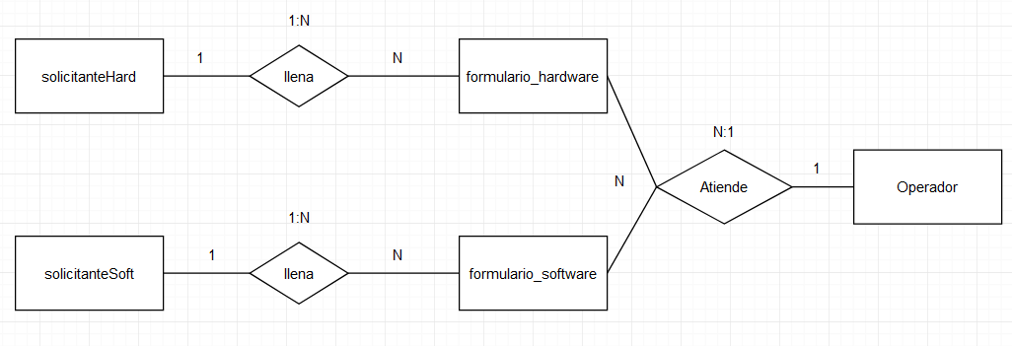

Figura 3.1: Diagrama Entidad-Relación

## **3.3.- Jerarquización de módulos e interoperabilidad con otros sistemas**

El sistema se divide en 4 tareas:

1. Base de Datos
2. API
3. Formulario Web
4. Aplicación de escritorio

Por lo que la comunicación entre ellas es imperativa.

Al tener una arquitectura por capas, la jerarquía es inevitable y se describe a continuación.

La primera capa del sistema es la base de datos, que es la encargada de guardar todos los datos de entrada.

La segunda capa del sistema es la API, que es la encargada de hacer todas las operaciones lógicas del sistema, independiente de la lógica del sistema.

La tercera capa del sistema es el formulario web y la aplicación de escritorio, el formulario web se encarga de las operaciones de inserción, con su propia lógica, y la aplicación de escritorio se encarga de Actualizaciones y muestra de datos.

Si la primera capa falla, todas las demás lo harán, y así sucesivamente.

Todas las capas del sistema están conectadas mediante la API, que es la encargada del transporte de datos, de la base de datos a la API, y de la API al formulario web y la aplicación de escritorio.

# **4.- CAPÍTULO IV. DISEÑO**

## **4.1.- Diagrama de clases o relacional**

Diagrama Relacional:

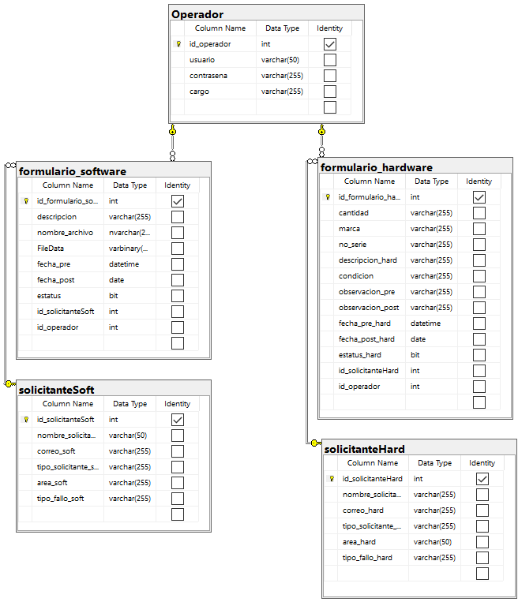

Figura 4.1: Diagrama Relacional

Diagrama de UML de Clases:

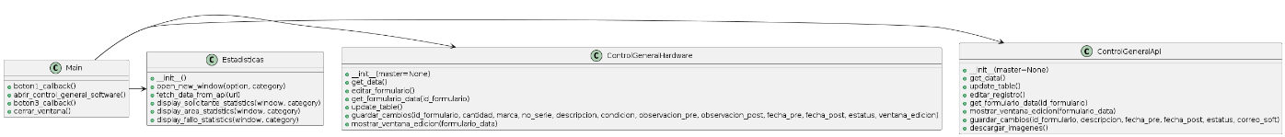

Figura 4.2: Diagrama UML de clases

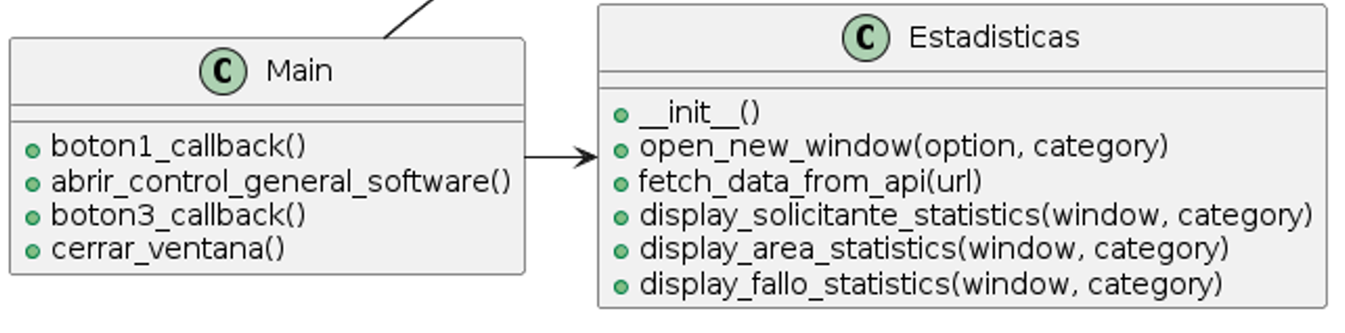

Figura 4.3: Diagrama UML de clases Ampliado Parte 1

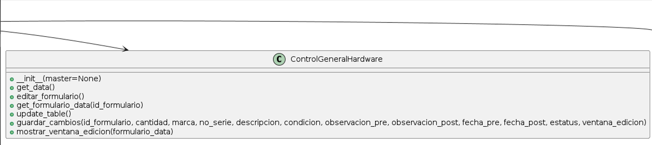

Figura 4.4: Diagrama UML de clases Ampliado Parte 2

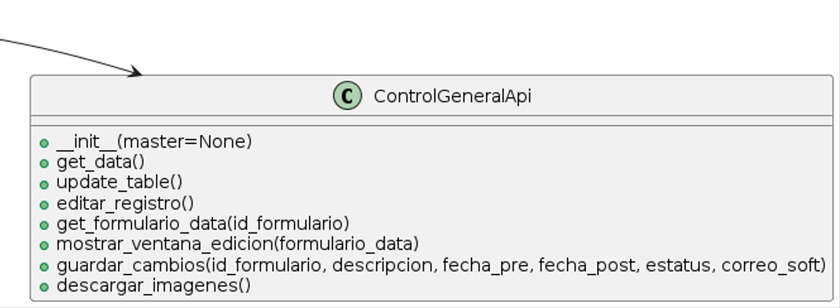

Figura 4.5: Diagrama UML de clases Ampliado Parte 3

## **4.2.- Diagramas de secuencia y actividad**

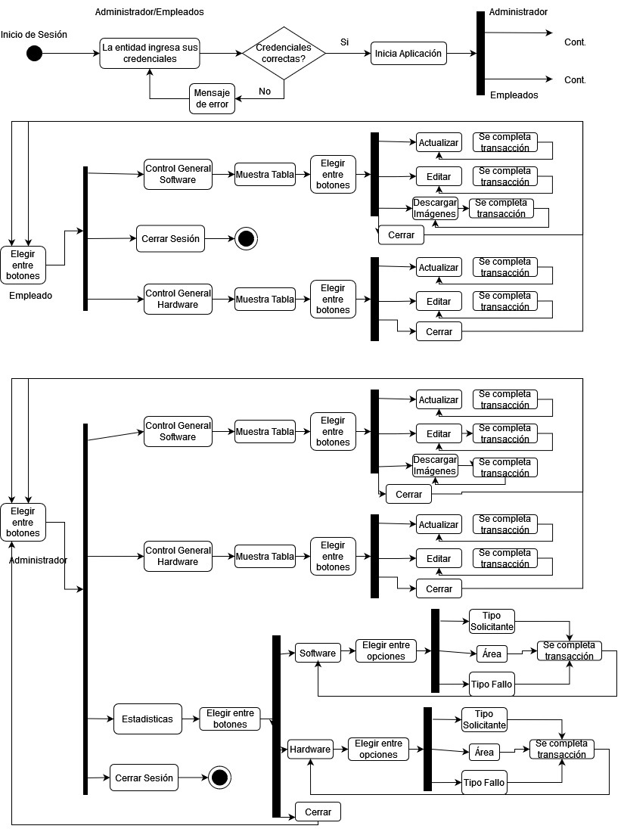

Figura 4.6: Diagrama de actividades

## **4.3.- Diseño de maquetado**

Diseño del Formulario Web:

Pagina Inicial, donde, a partir del tipo de problema te manda al formulario de Software o Hardware

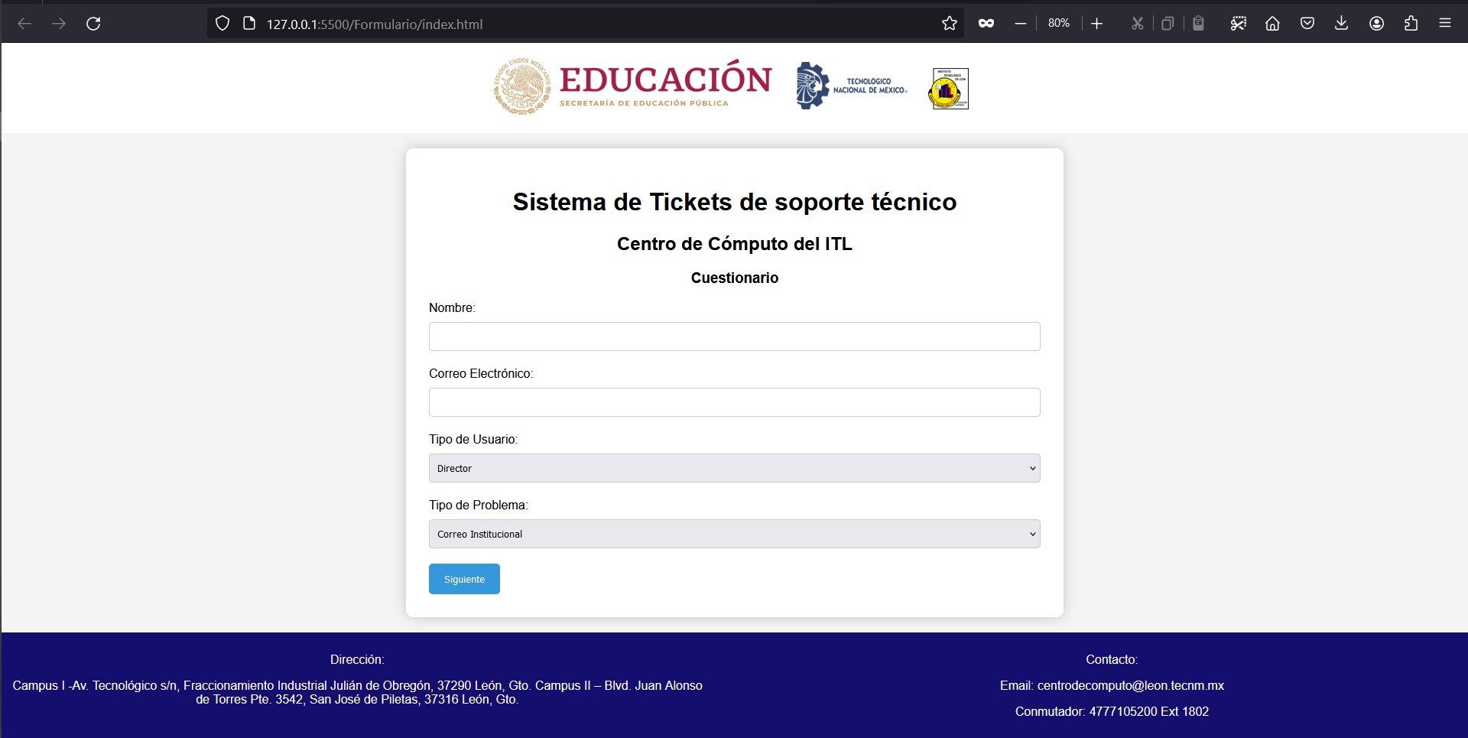

Figura 4.7: Captura de Inicio del Formulario

Formulario de Hardware:

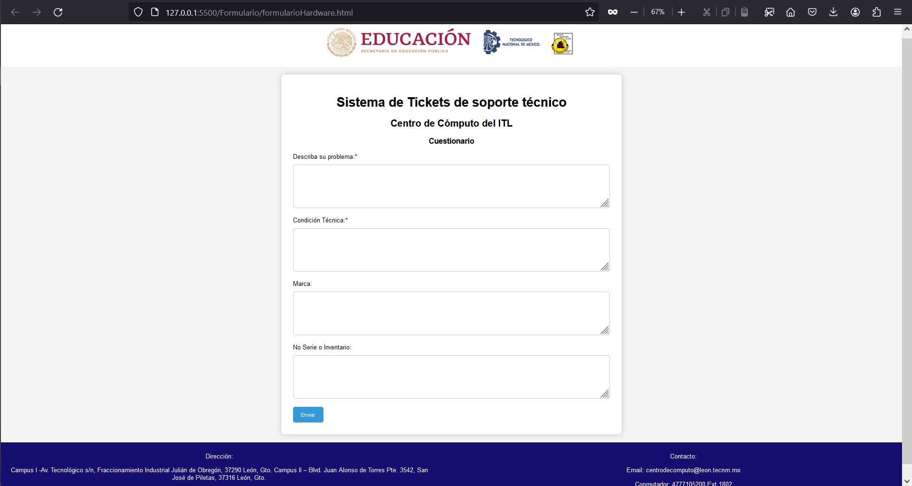

Figura 4.8: Captura del formulario de Hardware

Formulario de Software:

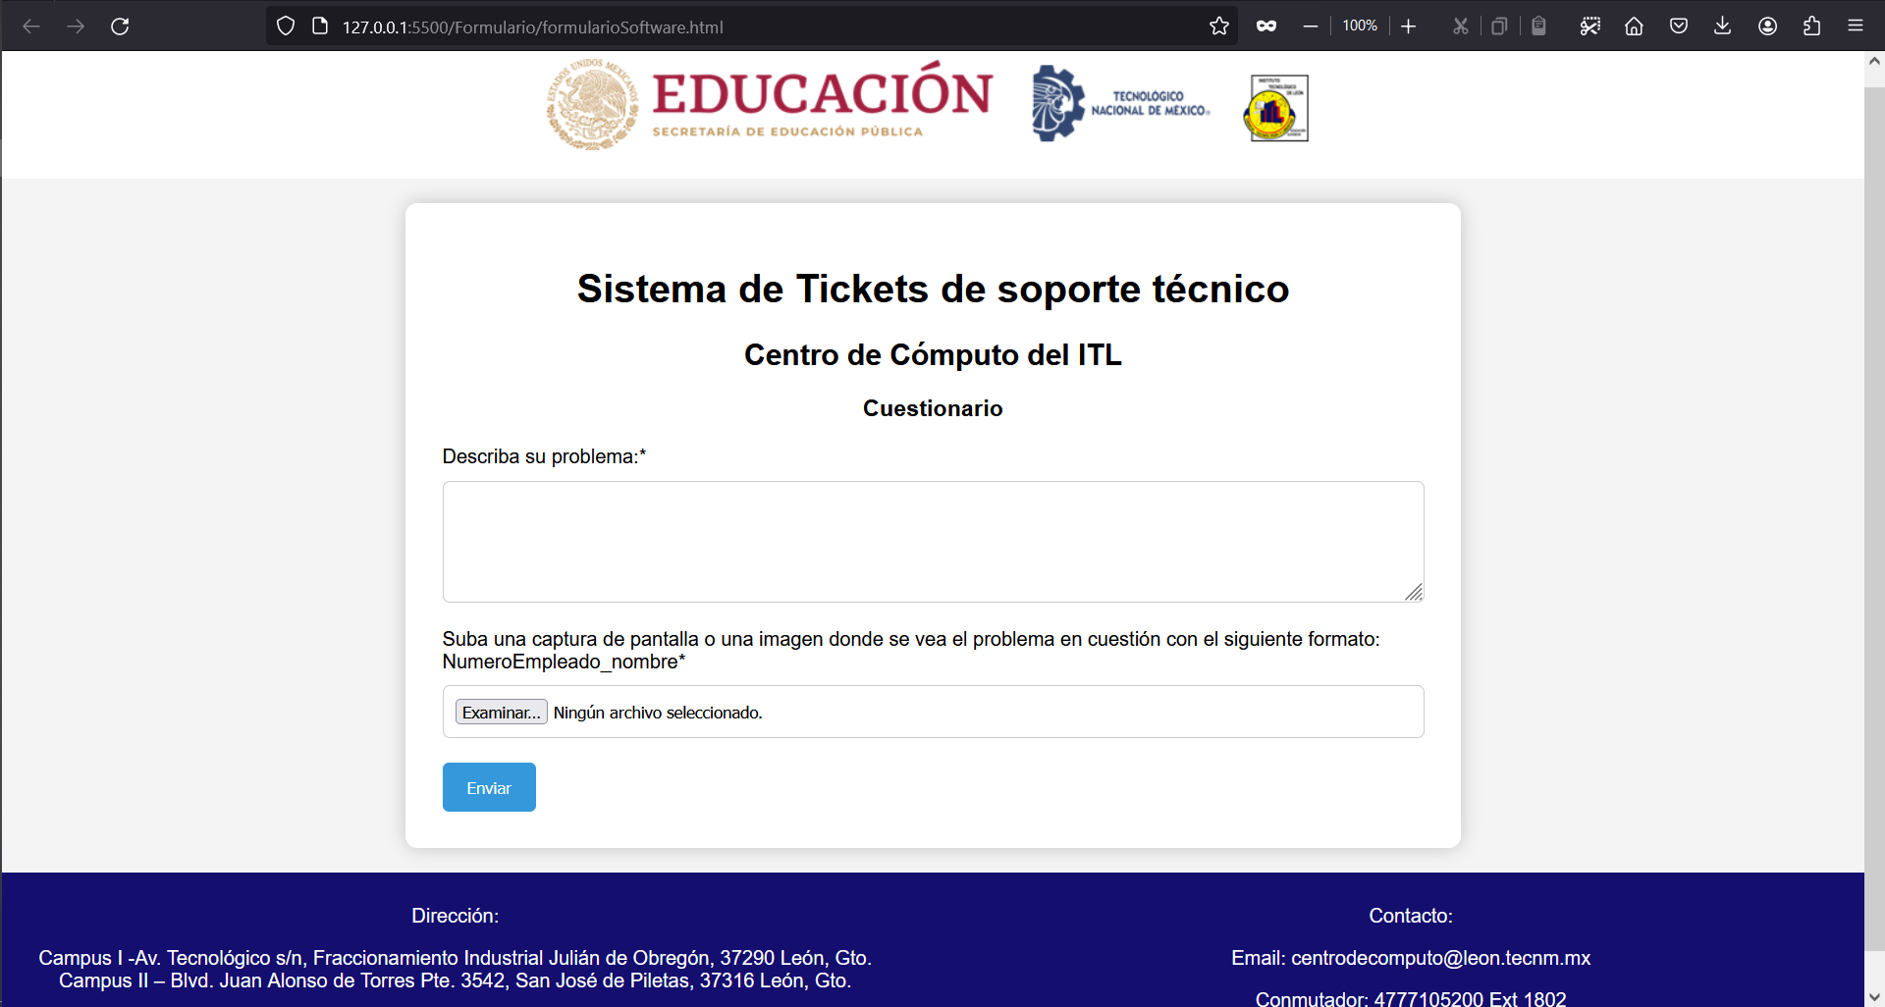

Figura 4.9: Captura del formulario de Software

La aplicación de escritorio contiene estos diseños:

Login:

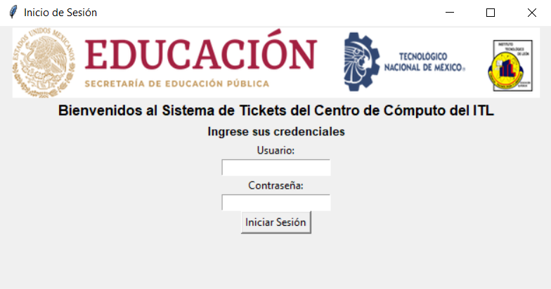

Figura 4.10: Captura del Login de la Aplicación de escritorio

El Main de administrador:

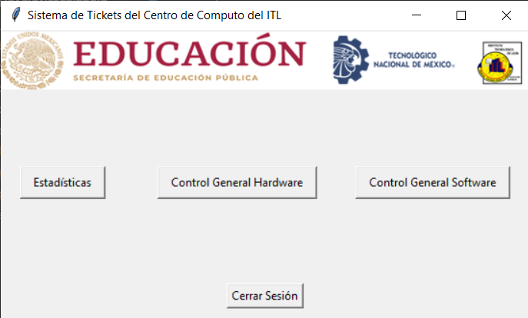

Figura 4.11: Captura Main de Administrador

Main de empleados:

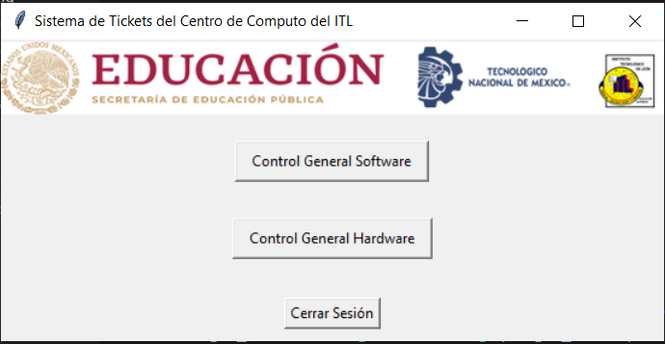

Figura 4.12: Captura de Main Empleado

Control General Software:

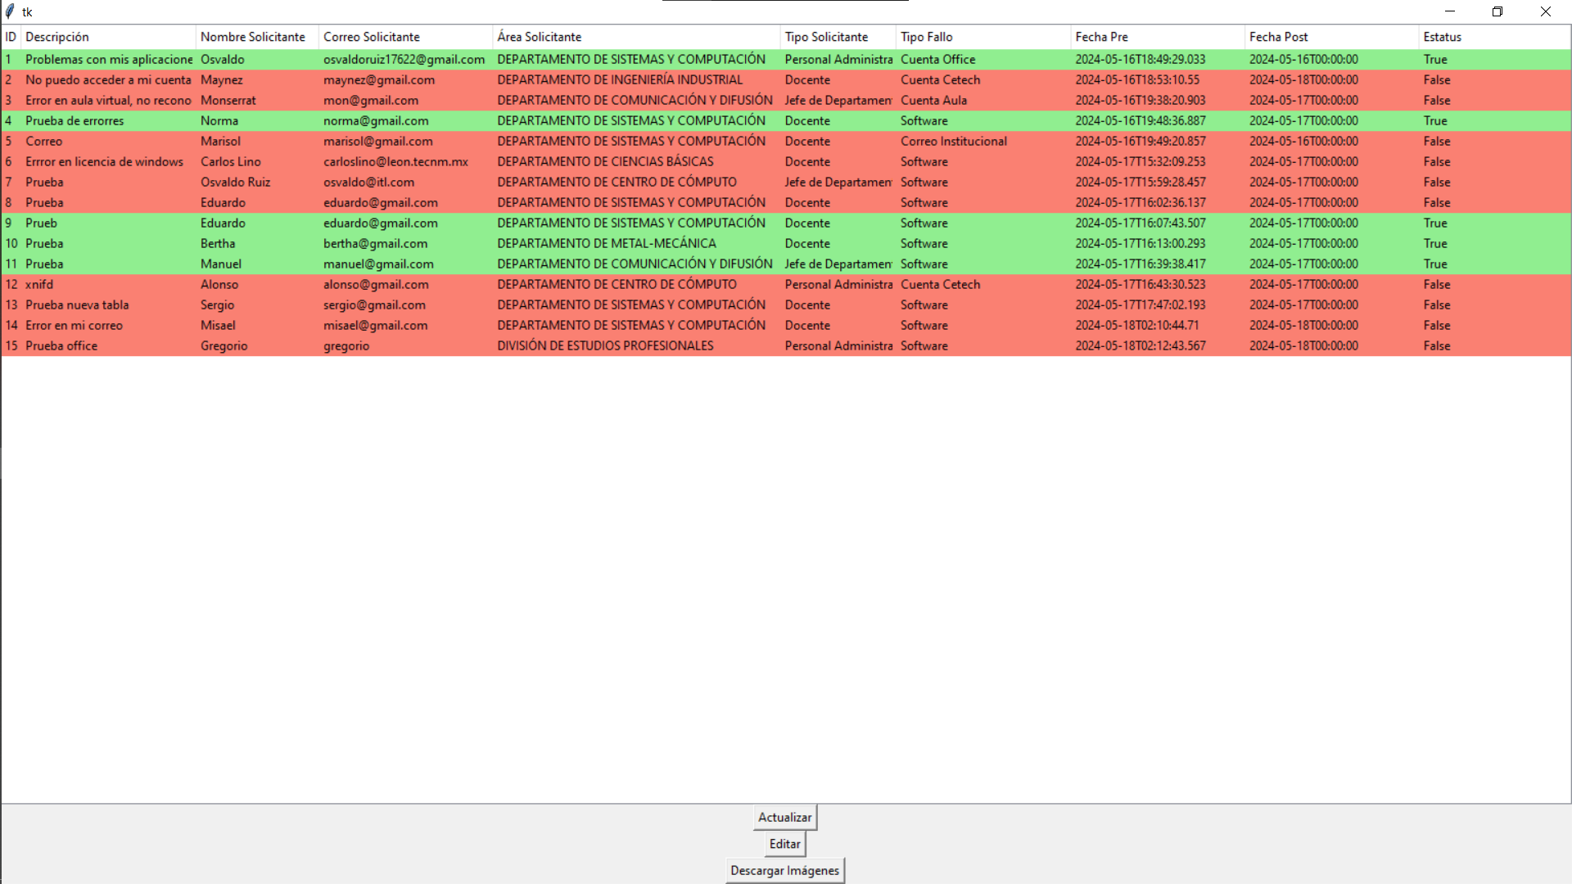

Figura 4.13: Captura de Control general de software

Función de editar, en Control General Software:

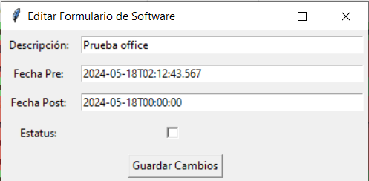

Figura 4.14: Captura edición de Control general de Software

Control General Hardware:

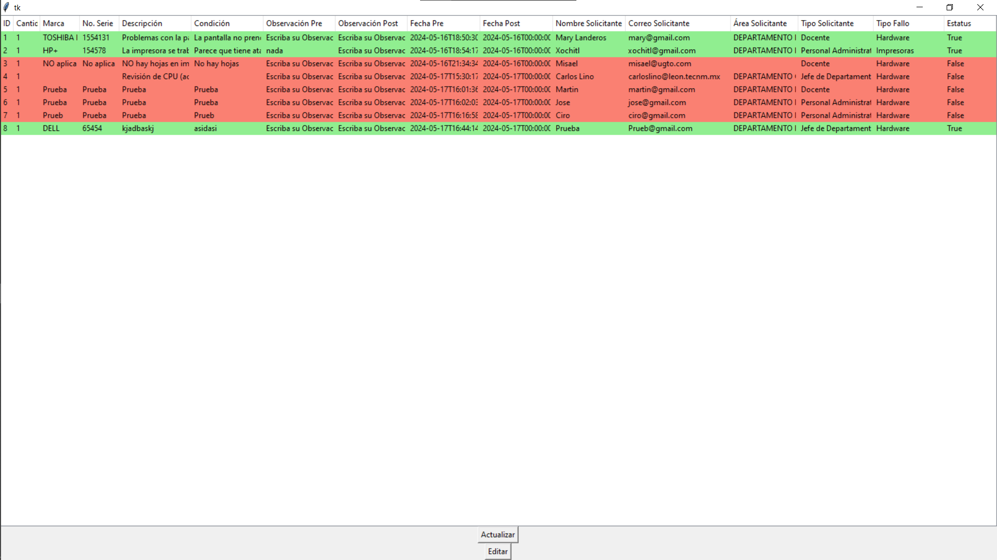

Figura 4.15: Captura de Captura de Control general de Hardware

Función de botón editar:

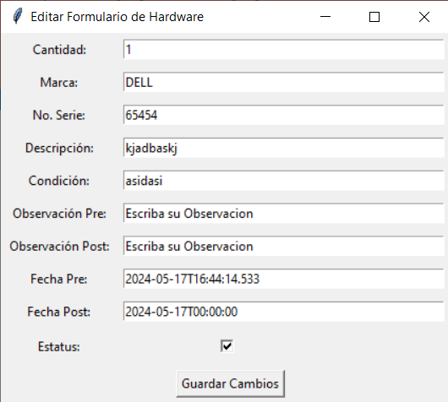

Figura 4.16: Captura edición de Formulario Hardware

Estadísticas:

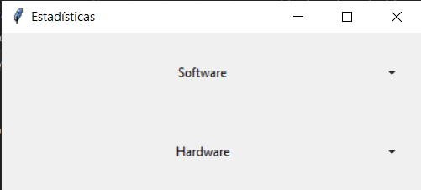

Figura 4.17: Captura de vista estadísticas

Con su menú de opciones:

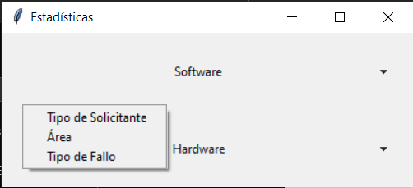

Figura 4.18: Captura de Opciones de estadísticas Software

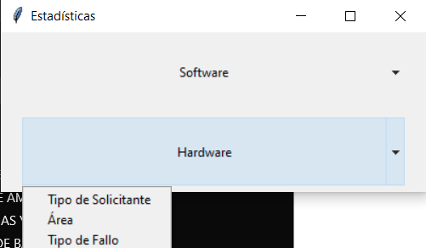

Figura 4.19: Captura de Opciones de estadísticas de Hardware

Explorando cada opción:

De Software

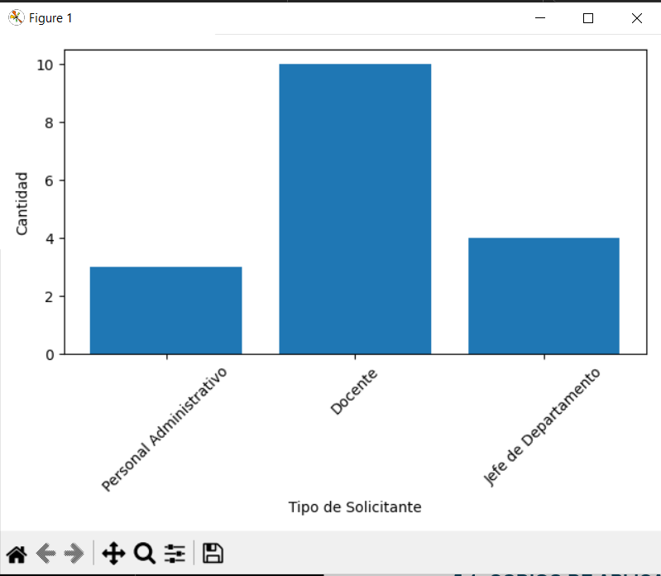

Figura 4.20: Estadísticas Software por Tipo Solicitante

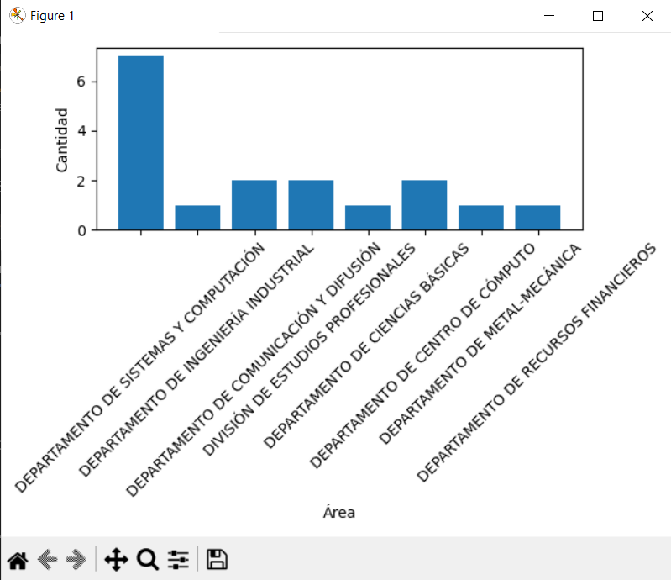

Figura 4.21: Estadísticas Software por área

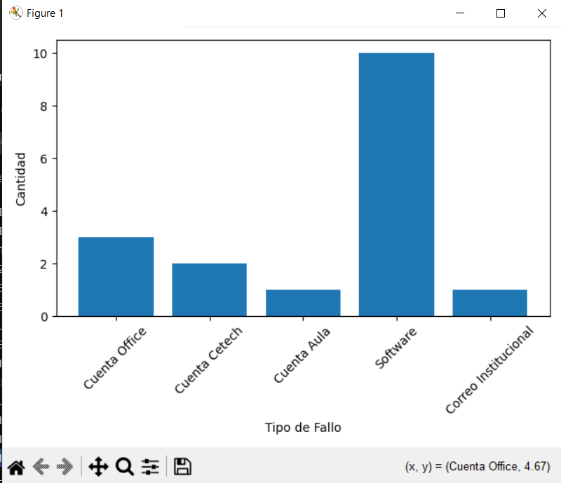

Figura 4.22: Estadísticas Software por Tipo de problema

De Hardware:

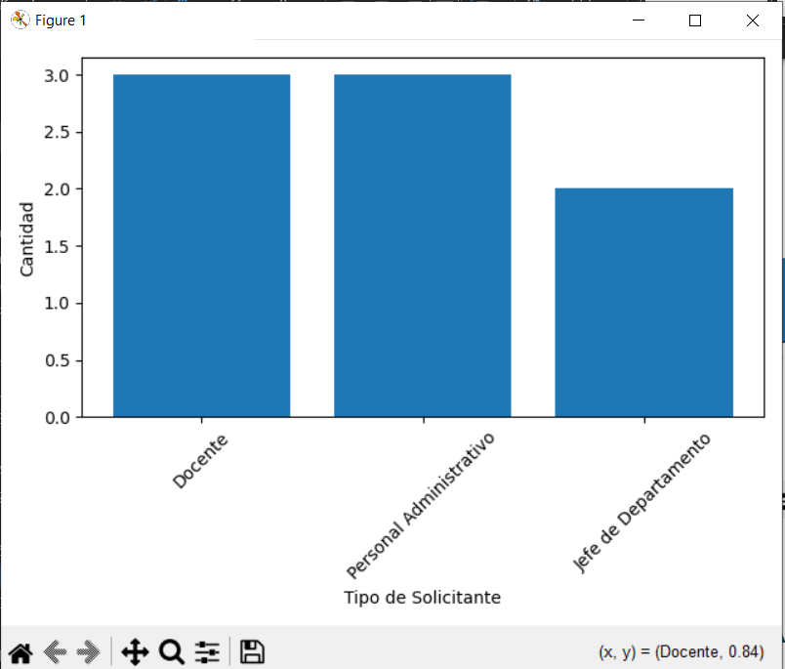

Figura 4.23: Estadísticas Hardware por tipo de solicitante

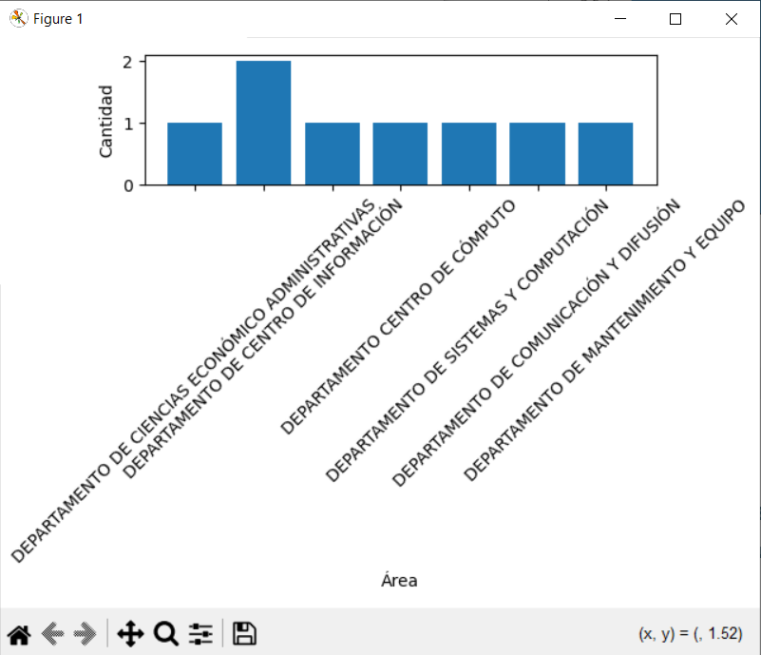

Figura 4.24: Estadísticas Hardware por tipo de área

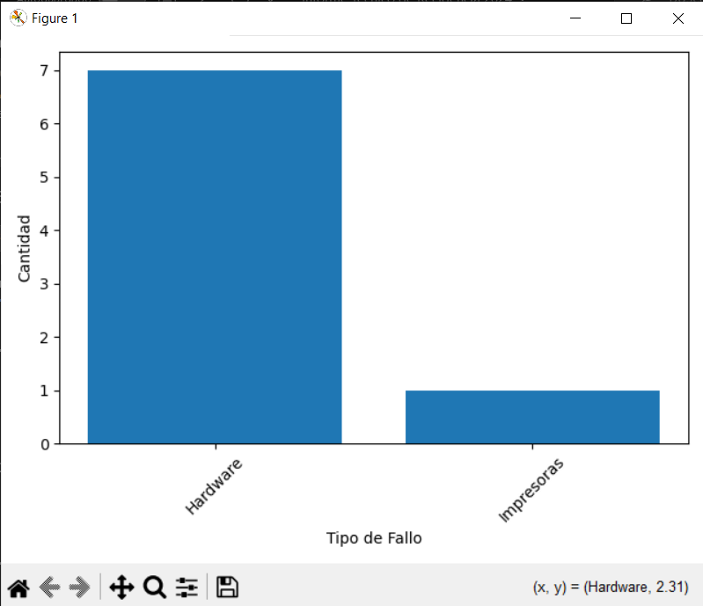

Figura 4.25: Estadísticas Hardware por tipo de fallo

# **5.- CAPÍTULO V. ARQUITECTURA DE LA APLICACIÓN.**

## **5.1- Código de aplicación de patrones de diseño y programación**

En esta parte mostraré la estructura de programación modular que utilicé

import tkinter as tk

from PIL import Image, ImageTk

from control_general import ControlGeneralApi

from control_general_hardware import ControlGeneralHardware

from estadisticas import Estadisticas

# Funciones para los botones

def boton1_callback():

    app = Estadisticas()

def abrir_control_general_software():

    # Crear una nueva ventana

    ventana_control_general_software = tk.Toplevel(ventana)

    ventana_control_general_software.title("Control General Software")

    ventana_control_general_software.geometry("800x600")  # Dimensiones de la ventana

    # Instanciar ControlGeneralApi en la nueva ventana

    control_general_software = ControlGeneralApi(ventana_control_general_software)

def boton3_callback():

    ventana_control_general_hardware = tk.Toplevel(ventana)

    ventana_control_general_hardware.title("Control General hardware")

    ventana_control_general_hardware.geometry("800x600")  # Dimensiones de la ventana

    control_general_hardware = ControlGeneralHardware(ventana_control_general_hardware)

# Función para cerrar la ventana

def cerrar_ventana():

    ventana.destroy()

# Crear la ventana principal

ventana = tk.Tk()

ventana.title("Sistema de Tickets del Centro de Computo del ITL")

# Dimensiones de la ventana principal

ancho_ventana = 550

alto_ventana = 300

ventana.geometry(f"{ancho_ventana}x{alto_ventana}")

# Crear el frame principal

frame_principal = tk.Frame(ventana)

frame_principal.pack(expand=True, fill='both')

# Cargar imagen para el banner

imagen_banner = Image.open("banner.png")  # Ruta de imagen

imagen_banner = imagen_banner.resize((550, 60), Image.ADAPTIVE)  # Ajustar tamaño

imagen_banner = ImageTk.PhotoImage(imagen_banner)

# Mostrar el banner en un label

label_banner = tk.Label(frame_principal, image=imagen_banner)

label_banner.pack(side="top", fill="both")

# Crear los botones con un tamaño adecuado

boton1 = tk.Button(frame_principal, text="Estadísticas", command=boton1_callback, padx=10, pady=5)

boton1.pack(side="left", padx=20, pady=20)

boton2 = tk.Button(frame_principal, text="Control General Software", command=abrir_control_general_software, padx=10, pady=5)

boton2.pack(side="right", padx=20, pady=20)

boton3 = tk.Button(frame_principal, text="Control General Hardware", command=boton3_callback, padx=10, pady=5)

boton3.pack(side="right", padx=20, pady=20)

# Crear un frame para el botón de cierre

frame_cierre = tk.Frame(ventana)

frame_cierre.pack(side="bottom", fill="x")

# Crear el botón para cerrar la ventana

boton_cerrar = tk.Button(frame_cierre, text="Cerrar Sesión", command=cerrar_ventana)

boton_cerrar.pack(side="bottom", pady=10)

# Centrar los botones verticalmente

frame_principal.grid_columnconfigure(0, weight=1)

frame_principal.grid_columnconfigure(2, weight=1)

# Ejecutar el bucle de eventos

ventana.mainloop()

En cada botón se llaman a otras clases para que actúen solo cuando se les llame, son clases encapsuladas, y se muestra el esqueleto en la figura:

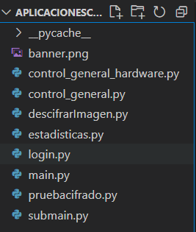

Figura 5.1: Composición de aplicación de escritorio

## **5.2.- Descripción de la codificación de un módulo**

### **5.2.1.- Inserción**

Lo que se hace en el siguiente código es construir, a partir de entradas del formulario, una solicitud tipo JSON para poder enviarla a la API mediante el método POST. Se construye, se llama a la API mediante su URL y se le envia la información, si la API acepta esa entrada, realiza la petición, si no, rechaza la entrada y manda error de inserción.

Extracto de scripSoft.js

// Ordenar los datos por ID de manera descendente

        const sortedData = data.sort((a, b) => b.idSolicitanteSoft - a.idSolicitanteSoft);

        // Obtener el último ID

        const ultimoID = sortedData[0].idSolicitanteSoft;

        console.log('Último ID ingresado:', ultimoID);

        // Obtener valores del formulario y enviar el formulario

        const descripcion = document.getElementById('mensaje').value;

        const imagenInput = document.getElementById('imagen');

        const imagen = imagenInput.files[0];

        // Leer el archivo y convertirlo a base64

        const reader = new FileReader();

        reader.readAsDataURL(imagen);

        reader.onloadend = function() {

            const base64Image = reader.result.split(',')[1]; // Obtener solo la parte base64 del resultado

            // Construir objeto de datos a enviar

            const datos = {

                descripcion: descripcion,

                nombreArchivo: imagen.name,

                fileData: base64Image,

                fechaPre: new Date().toISOString(),

                fechaPost: new Date().toISOString(),

                estatus: false,

                idSolicitanteSoft: ultimoID, // Usar el último ID obtenido

                idOperador: 1 // ID predeterminado del operador

            };

            // Realizar la petición POST

            fetch('http://localhost:5118/api/formulariossoftware', {

                method: 'POST',

                headers: {

                    'Content-Type': 'application/json'

                },

                body: JSON.stringify(datos)

            })

            .then(response => {

                if (!response.ok) {

                    throw new Error('La petición ha fallado');

                }

                return response.json();

            })

            .then(data => {

                console.log('Respuesta del servidor:', data);

                // Redirigir al usuario a index.html

                console.log('Redireccionando...');

                alert('El formulario se ha enviado correctamente.');

                window.location.href = 'index.html';

            });

        };

    });

});

### **5.2.2.- Consulta**

En el siguiente código se realiza una petición fetch para obtener, mediante el método GET, todos los datos de una tabla mediante la URL de la API dentro del formulario web de Software.

// Realizar la petición GET para obtener la lista de solicitantes

    fetch('http://localhost:5118/api/solicitantessoft')

    .then(response => {

        if (!response.ok) {

            throw new Error('La petición ha fallado');

        }

        return response.json();

    })

    .then(data => {

        // Ordenar los datos por ID de manera descendente

        const sortedData = data.sort((a, b) => b.idSolicitanteSoft - a.idSolicitanteSoft);

        // Obtener el último ID

        const ultimoID = sortedData[0].idSolicitanteSoft;

        console.log('Último ID ingresado:', ultimoID);

Ahora, del lado de la aplicación de escritorio tenemos una llamada de consulta cada que se quieren saber los datos de un formulario

def get_data(self):

        url = "http://localhost:5118/api/formulariossoftware"

        response = requests.get(url)

        data = response.json()

        return data

Y después se construye la tabla:

        self.master.geometry(f"{ancho_pantalla}x{alto_pantalla}")

        self.pack(expand=True, fill="both")

        self.tree = ttk.Treeview(self, columns=(

            "ID",

            "Descripción",

            "Nombre Solicitante",

            "Correo Solicitante",

            "Área Solicitante",

            "Tipo Solicitante",

            "Tipo Fallo",

            "Fecha Pre",

            "Fecha Post",

            "Estatus"

        ), show="headings")

        self.tree.heading("ID", text="ID", anchor="w")

        self.tree.heading("Descripción", text="Descripción", anchor="w")

        self.tree.heading("Nombre Solicitante", text="Nombre Solicitante", anchor="w")

        self.tree.heading("Correo Solicitante", text="Correo Solicitante", anchor="w")

        self.tree.heading("Área Solicitante", text="Área Solicitante", anchor="w")

        self.tree.heading("Tipo Solicitante", text="Tipo Solicitante", anchor="w")

        self.tree.heading("Tipo Fallo", text="Tipo Fallo", anchor="w")

        self.tree.heading("Fecha Pre", text="Fecha Pre", anchor="w")

        self.tree.heading("Fecha Post", text="Fecha Post", anchor="w")

        self.tree.heading("Estatus", text="Estatus", anchor="w")

        self.tree.pack(expand=True, fill="both")

Tambien existe el seleccionar por id, que dependiendo de la posición seleccionada en la tabla es el ID que tomará para la selección y edición de datos:

def get_formulario_data(self, id_formulario):

        url = f"http://localhost:5118/api/formulariossoftware/{id_formulario}"

        response = requests.get(url)

        if response.status_code == 200:

            return response.json()

        else:

            return None

Este Código se complementa en la siguiente parte

### **5.2.3.- Edición**

Una vez que tenemos la consulta por ID, podemos editar ese registro a partir de los datos obtenidos:

def editar_registro(self):

        selected_item = self.tree.selection()

        if selected_item:

            id_formulario = self.tree.item(selected_item[0])["values"][0]

            formulario_data = self.get_formulario_data(id_formulario)

            if formulario_data:

                self.mostrar_ventana_edicion(formulario_data)

            else:

                messagebox.showerror("Error", "No se pudieron obtener los datos del formulario")

        else:

            messagebox.showwarning("Advertencia", "Por favor, seleccione un formulario para editar")

Y se crea una ventana para poder manejar los datos de edición

def mostrar_ventana_edicion(self, formulario_data):

        self.ventana_edicion = tk.Toplevel(self.master)

        self.ventana_edicion.title("Editar Formulario de Software")

        tk.Label(self.ventana_edicion, text="Descripción:").grid(row=0, column=0, padx=5, pady=5)

        descripcion_entry = tk.Entry(self.ventana_edicion, width=50)

        descripcion_entry.grid(row=0, column=1, columnspan=2, padx=5, pady=5)

        descripcion_entry.insert(0, formulario_data["descripcion"])

        tk.Label(self.ventana_edicion, text="Fecha Pre:").grid(row=1, column=0, padx=5, pady=5)

        fecha_pre_entry = tk.Entry(self.ventana_edicion, width=50)

        fecha_pre_entry.grid(row=1, column=1, columnspan=2, padx=5, pady=5)

        fecha_pre_entry.insert(0, formulario_data["fechaPre"])

        tk.Label(self.ventana_edicion, text="Fecha Post:").grid(row=2, column=0, padx=5, pady=5)

        fecha_post_entry = tk.Entry(self.ventana_edicion, width=50)

        fecha_post_entry.grid(row=2, column=1, columnspan=2, padx=5, pady=5)

        fecha_post_entry.insert(0, formulario_data["fechaPost"])

        tk.Label(self.ventana_edicion, text="Estatus:").grid(row=3, column=0, padx=5, pady=5)

        estatus_var = tk.BooleanVar(value=formulario_data["estatus"])

        estatus_check = tk.Checkbutton(self.ventana_edicion, variable=estatus_var)

        estatus_check.grid(row=3, column=1, padx=5, pady=5)

Y por Último se hace la petición Fetch para la consulta tipo PUT

    def guardar_cambios(self, id_formulario, descripcion, fecha_pre, fecha_post, estatus, correo_soft):

        data = {

            "descripcion": descripcion,

            "fechaPre": fecha_pre,

            "fechaPost": fecha_post,

            "estatus": estatus,

            "idSolicitanteSoft": id_formulario,

            "idOperador": 1

        }

        url = f"http://localhost:5118/api/formulariossoftware/{id_formulario}"

        response = requests.put(url, json=data)

        if response.status_code == 200:

            messagebox.showinfo("Éxito", "Los cambios se guardaron correctamente")

            self.update_table()

            self.ventana_edicion.destroy()  # Cerrar la ventana de edición después de guardar cambios

        else:

            messagebox.showerror("Error", "No se pudieron guardar los cambios")

Del cual también tiene una dependencia para construir la petición en formato JSON:

def update_table(self):

        data = self.get_data()

        for row in self.tree.get_children():

            self.tree.delete(row)

        for item in data:

            estatus = item["estatus"]

            tag = "verde" if estatus else "rojo"

            self.tree.insert("", "end", values=(

                item["idFormularioSoftware"],

                item["descripcion"],

                item["solicitante"]["nombreSolicitanteSoft"],

                item["solicitante"]["correoSoft"],

                item["solicitante"]["areaSoft"],

                item["solicitante"]["tipoSolicitanteSoft"],

                item["solicitante"]["tipoFalloSoft"],

                item["fechaPre"],

                item["fechaPost"],

                estatus

            ), tags=(tag,))

        # Configurar el color de fondo de las filas según la etiqueta

        self.tree.tag_configure("verde", background="light green")

        self.tree.tag_configure("rojo", background="salmon")

### **5.2.4.- Eliminación**

Para la eliminación de registros iremos a la API, donde construí la opción, lo que se hace es que elimina los datos dependiendo del ID dado

public bool Eliminar(int id)

{

try

{

var formularioSoftware = contexto.FormularioSoftwares.FirstOrDefault(fs => fs.IdFormularioSoftware == id);

if (formularioSoftware != null)

{

contexto.FormularioSoftwares.Remove(formularioSoftware);

contexto.SaveChanges();

return true;

}

return false; // Formulario de software no encontrado

}

catch (Exception ex)

{

// Manejar errores aquí

return false;

}

}

# **6.-CAPÍTULO VI. DISEÑO Y APLICACIÓN DE PRUEBAS.**

## **6.1.- Plan de pruebas**

Al tener un sistema hecho en arquitectura por capas, cada capa del proyecto no puede trabajar hasta que la anterior este completa al 100%, por lo que la estrategia de pruebas es bastante lineal.

Primero, se construye la Base de datos, y cuando haya finalizado su codificación se hicieron pruebas para ver si todos los campos que se codificaron están de acuerdo a lo que se había planeado.

Para esto, se harán inserciones directamente a la base de datos, desde la base de datos. Cuando se puedan hacer inserciones de manera correcta, se proseguirá con la siguiente fase.

Una vez probada la Base de datos, se puede construir la API, que están estrechamente ligadas.

Cuando la API ya se terminó, el método para poder probarla es mediante su despliegue en Swagger, una plataforma Web que aloja todos los métodos de la API, esto facilita enormemente las pruebas, ya que tenemos salidas inmediatas de errores o pruebas con éxito.

Se probarán los 4 métodos HTTP: GET, POST, PUT y DELETE.

Si se llega a tener problemas, la detección será inmediata, ya que cada petición es independiente.

Una vez que la API funcioné de manera correcta, se proseguirá con el formulario web y la aplicación de escritorio.

Primero se harán inserciones mediante el formulario web, se probará su eficacia mediante alertas que saldrán en pantalla, si hay algún error, se notificará, si todo esta correcto, se notificará que tu formulario se envió con éxito.

Teniendo entradas, la aplicación de escritorio podrá leerlas, y el visualizar datos, será la primera forma de ver si las conexiones están bien hechas. Cada clase, Control General Software, Control General Hardware y Estadísticas requieren que las llamadas a la API estén bien configuradas, ya que, de no estarlo, será imposible manipular y visualizar datos.

Teniendo esto trazado, se mostrarán las pruebas hechas en la siguiente parte.

## **6.2.- Diseño de pruebas**

### **6.2.1.- Pruebas unitarias**

Se mostrarán pruebas de cada elemento funcionando por sí solo, iniciando por la Base de datos:

Prueba de selección en tabla Operador:

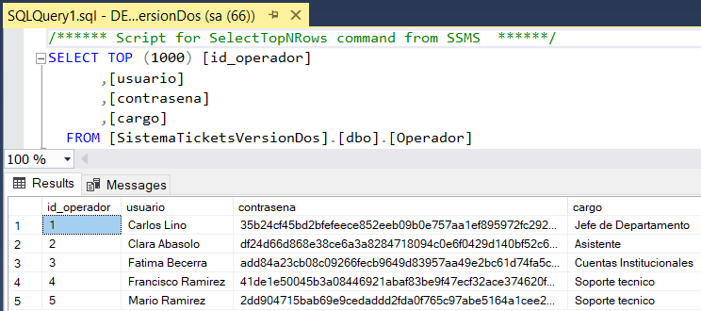

Figura 6.1: Prueba de Base de datos selección Operador

Prueba de selección en tabla Solicitante Software y Hardware:

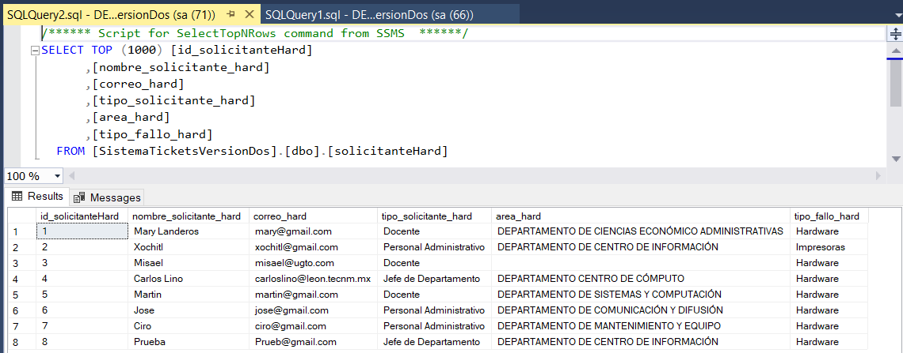

Figura 6.2: Prueba de Base de datos selección por Solicitante Hardware

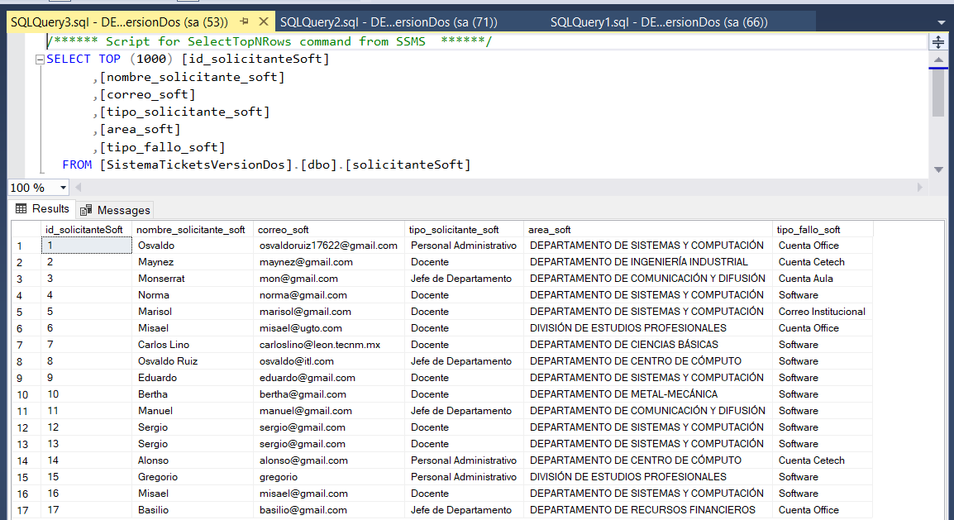

Figura 6.3: Prueba de Base de datos selección por Solicitante Software

Prueba de selección tabla formulario hardware:

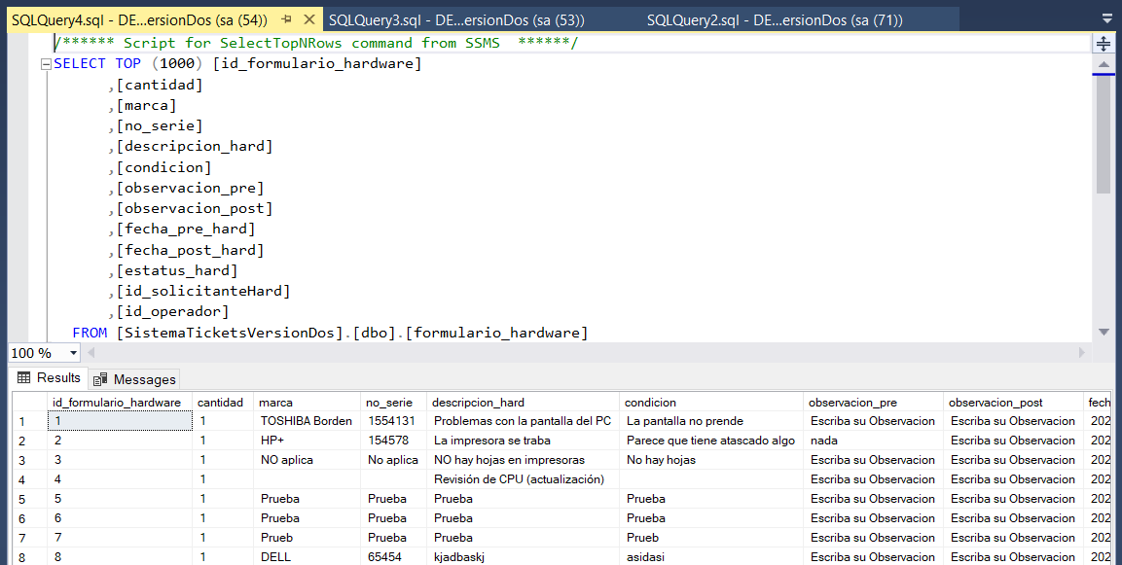

Figura 6.4: Prueba de Base de datos selección por formulario Hardware

Prueba selección tabla formulario software:

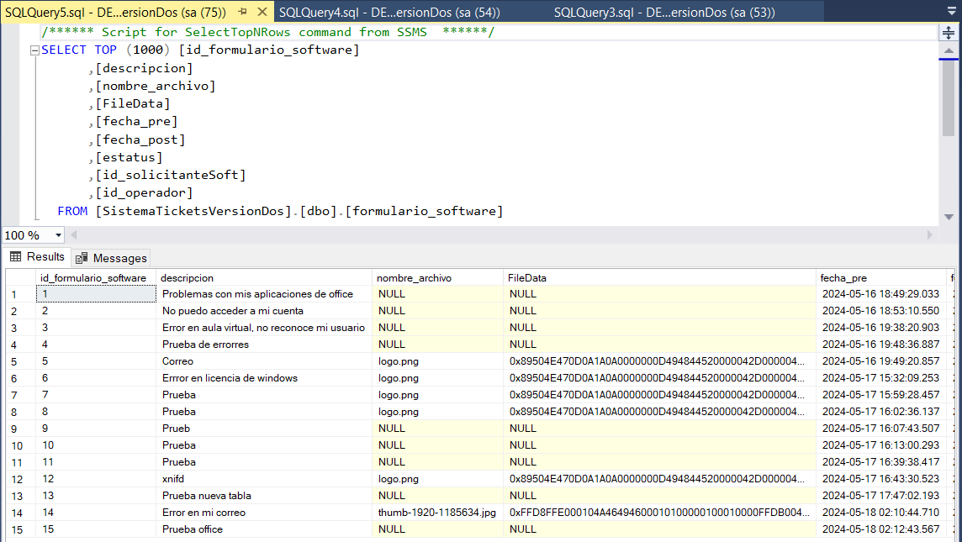

Figura 6.5: Prueba de Base de datos selección por formulario Software

Inserción en tabla Operador:

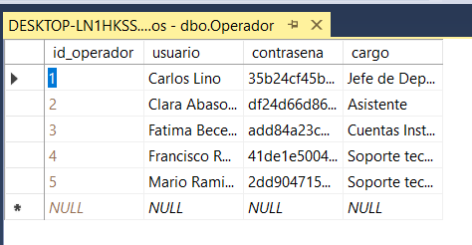

Figura 6.6: Prueba de Base de datos edición de Operador

Inserción tabla solicitante software y hardware:

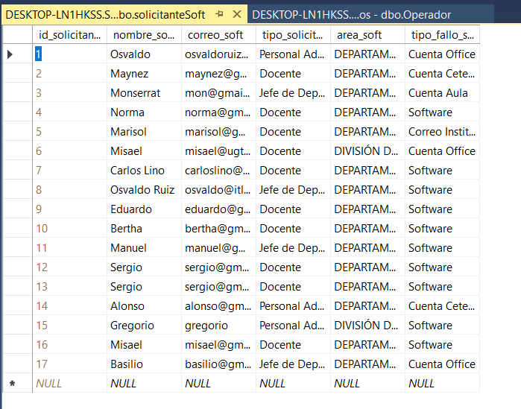

Figura 6.7: Prueba de Base de datos edición de solicitante de software

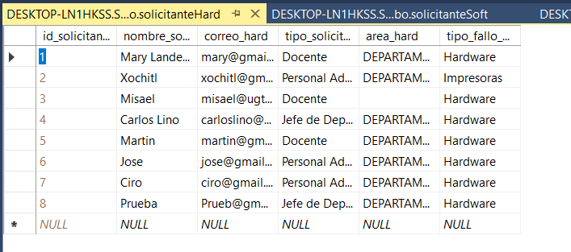

Figura 6.8: Prueba de Base de datos edición de solicitante de hardware

Inserción de formulario software y hardware:

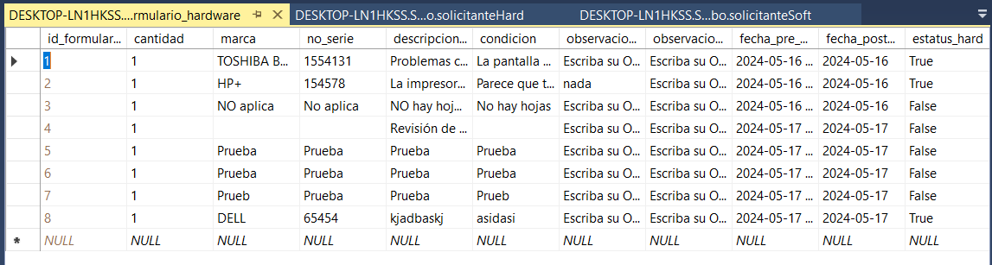

Figura 6.9: Prueba de Base de datos edición de formulario hardware

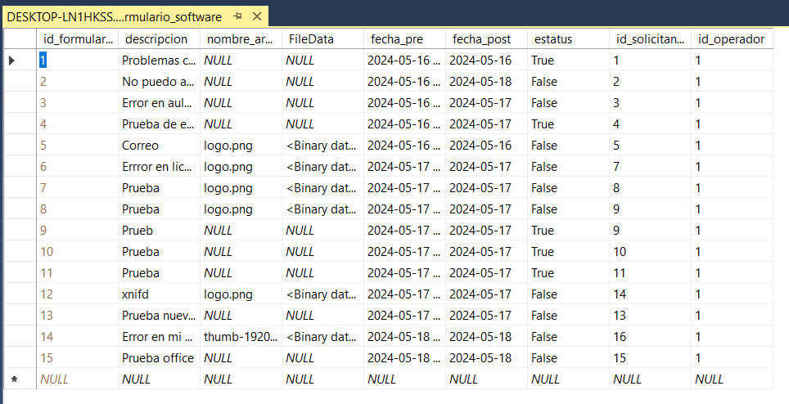

Figura 6.10: Prueba de Base de datos edición de formulario de software

Prueba de la interfaz del formulario web:

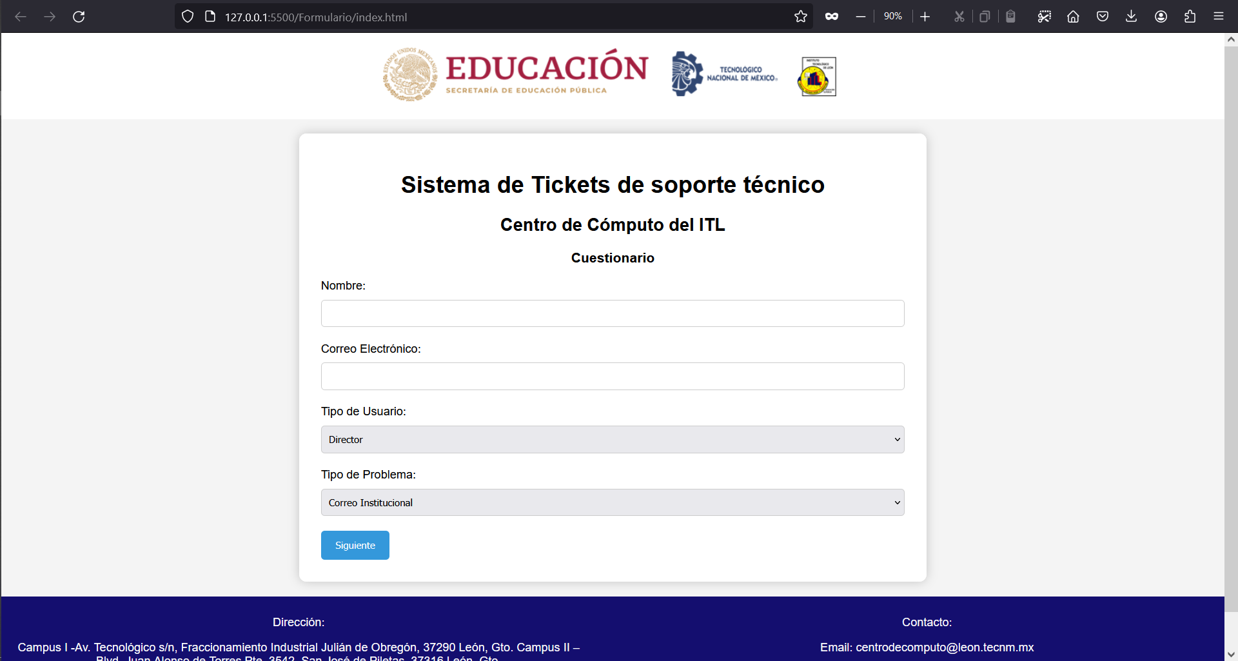

Figura 6.11: Prueba interfaz formulario web Inicio

Pruebas de las interfaces de la aplicación de escritorio:

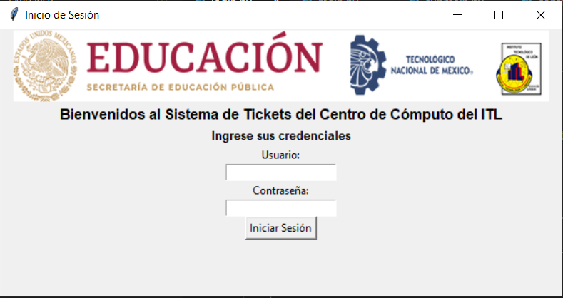

Figura 6.12: Prueba de aplicación de escritorio Login

### **6.2.2.- Pruebas de integración**

Al usar una arquitectura por capas, hasta que no funcione el sistema en conjunto se podrá verificar su funcionamiento, por lo que las pruebas de integración y de sistema están ligadas y se mostrarán en el siguiente punto

### **6.2.3.- Pruebas de sistema**

Ahora se mostrará el sistema completo funcionando:

Primero se hará una inserción mediante el formulario web, mientras la API está en funcionamiento:

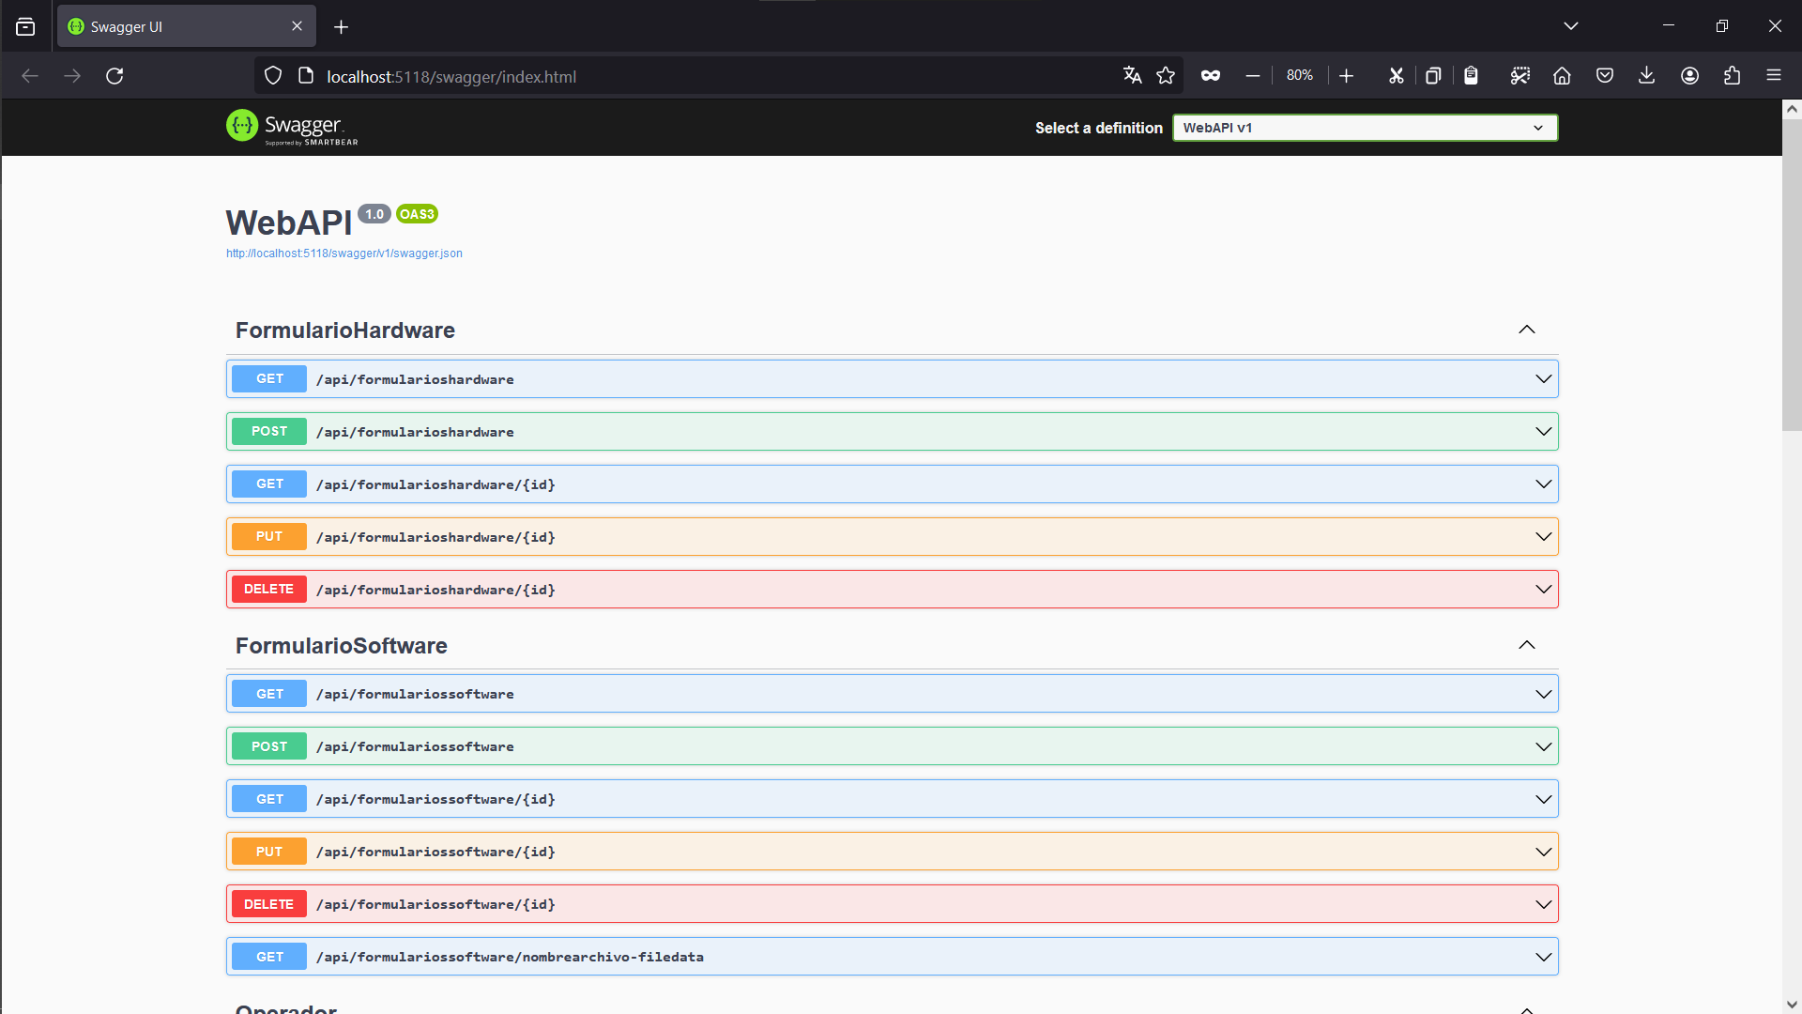

Figura 6.13: Prueba de ejecución de la API en Swagger

Ahora hare una inserción en el formulario:

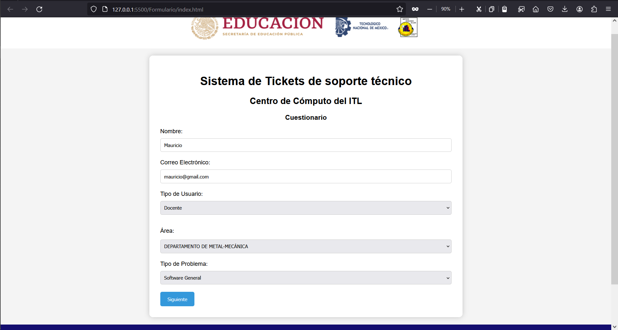

Figura 6.14: Prueba de formulario web

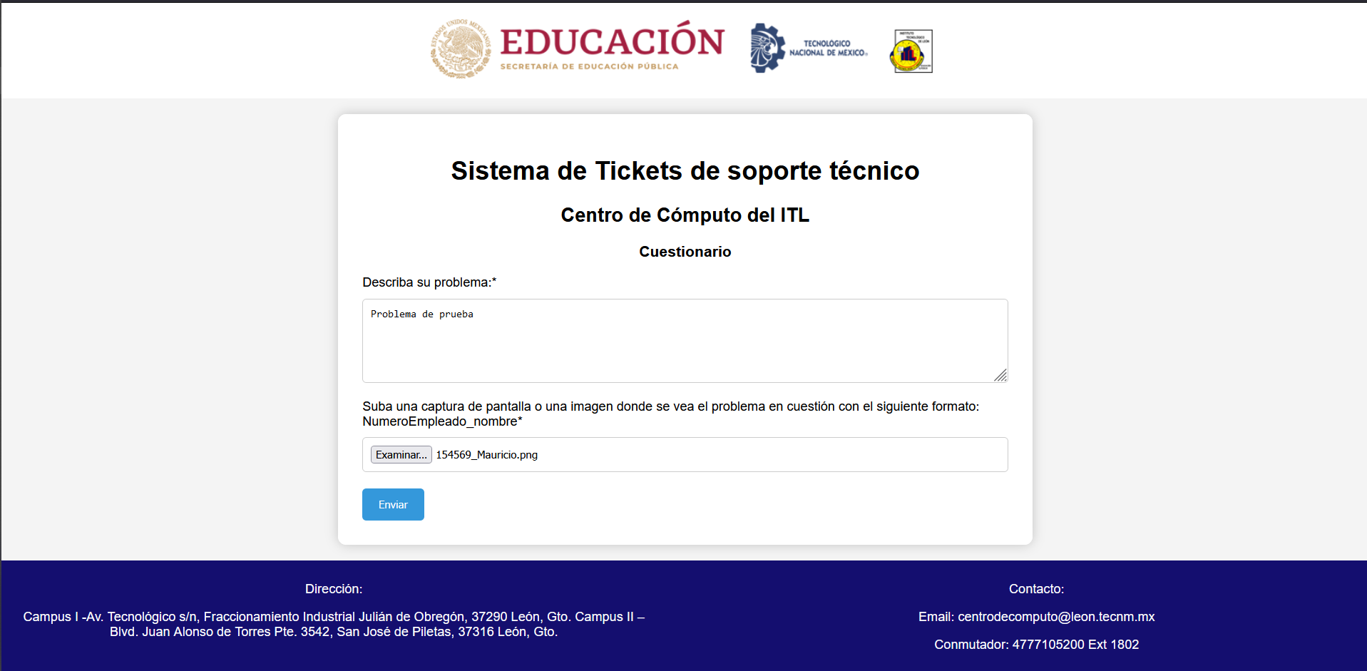

Figura 6.15: Prueba de formulario web, sección de preguntas de software

Y obtenemos el mensaje de éxito:

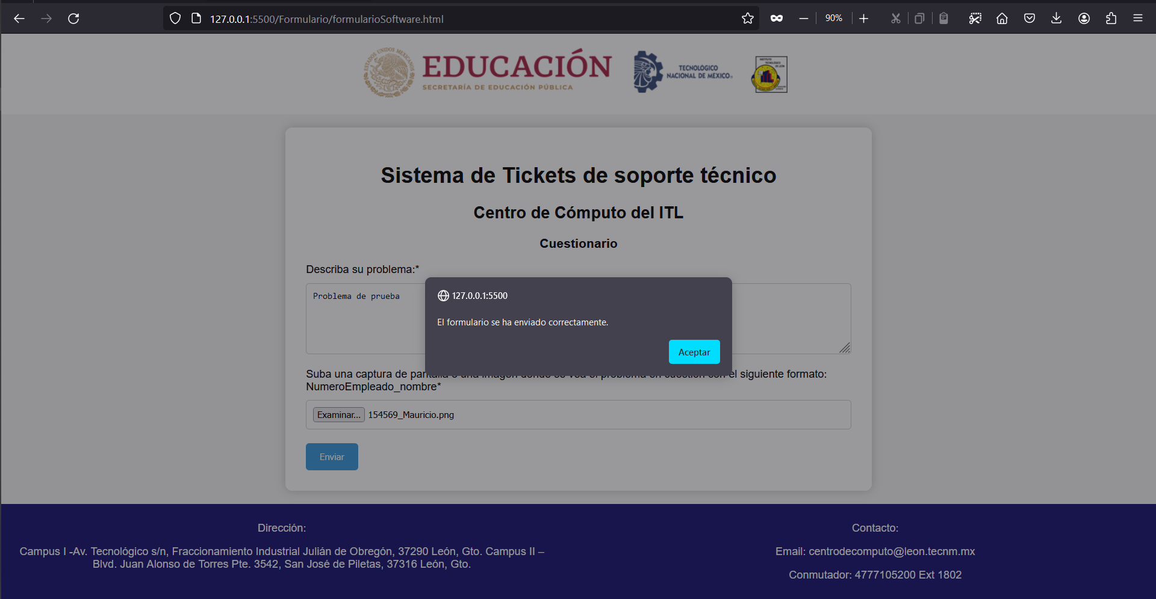

Figura 6.16: Despliegue de mensaje de operación exitosa

También haremos una inserción al formulario de hardware:

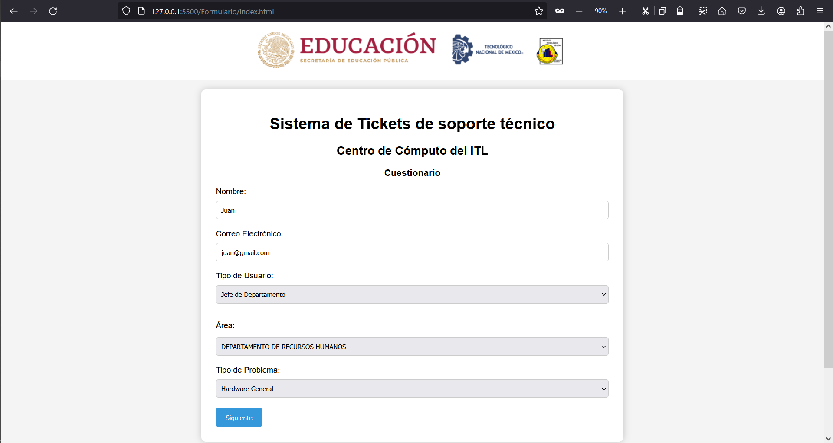

Figura 6.17: Prueba de formulario web, segunda inserción.

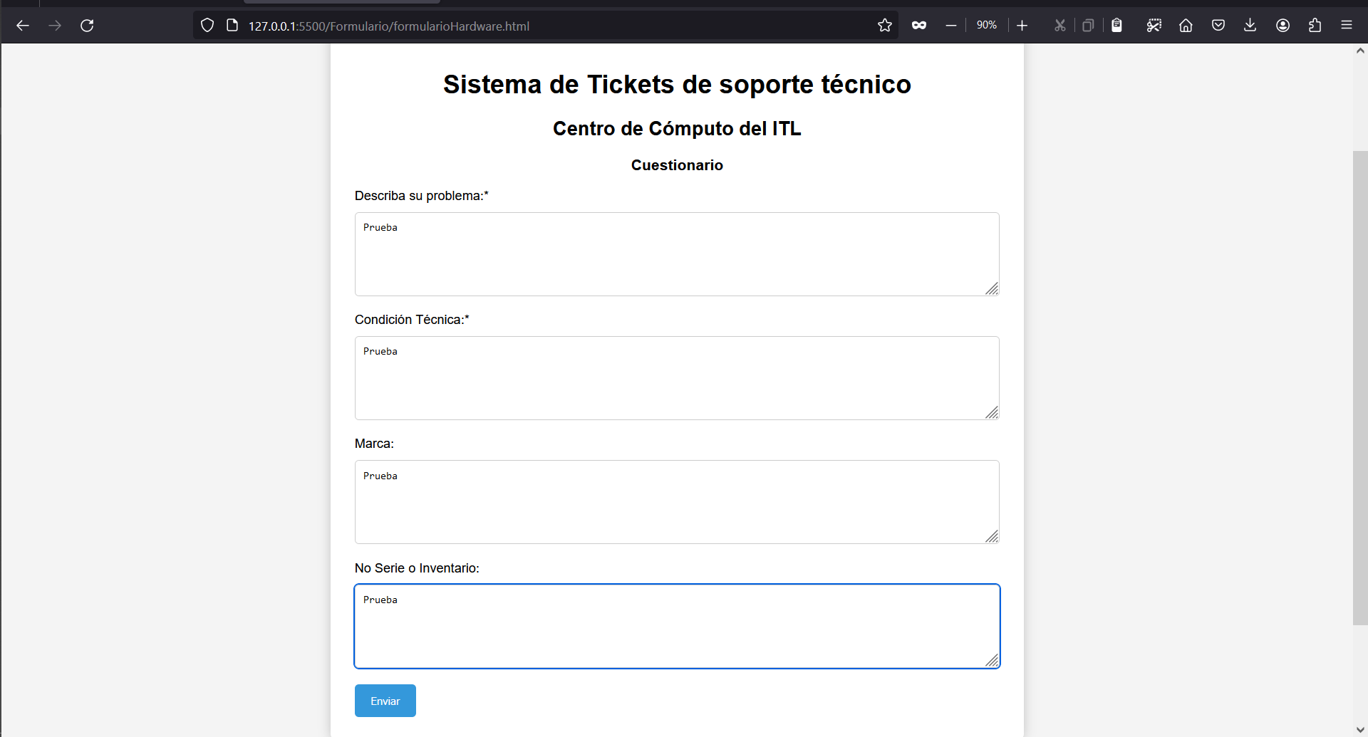

Figura 6.18: Prueba de formulario web, sección de preguntas de hardware

Obtenemos el mensaje de éxito:

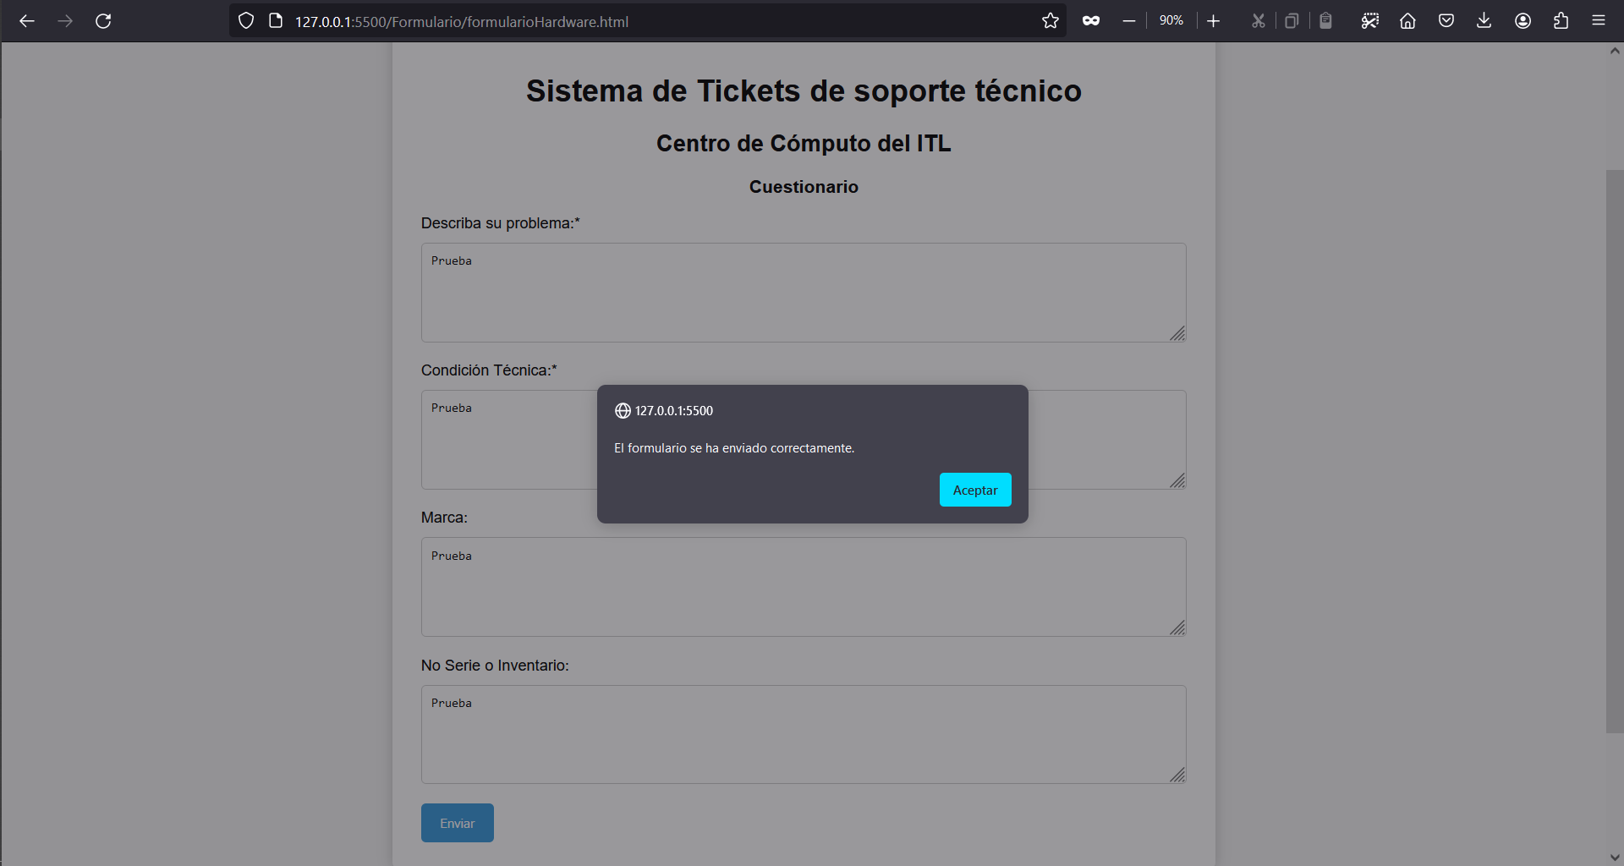

Figura 6.19: Mensaje de éxito de formulario de hardware

Y ahora veremos que la información agregada se encuentre en la aplicación de escritorio:

Ingresando con nuestro usuario administrador:

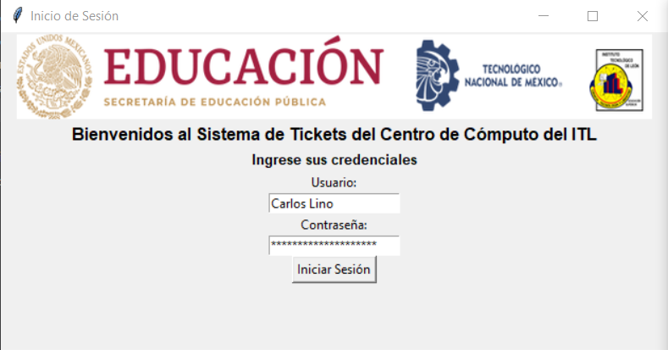

Figura 6.20: Login de aplicación de escritorio

Y probaremos cada botón

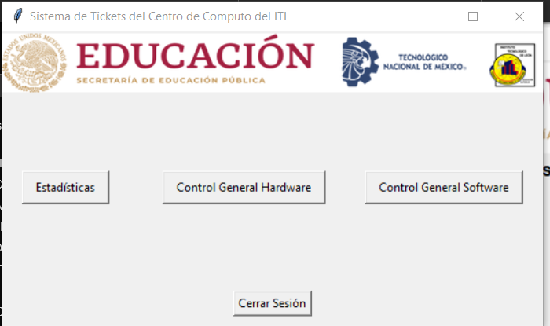

Figura 6.21: Main de administrador

Muestro la captura del Main de empleado, pero como las operaciones también están en el main de administrador, me limitaré a hacer las pruebas directamente en el Main de administrador

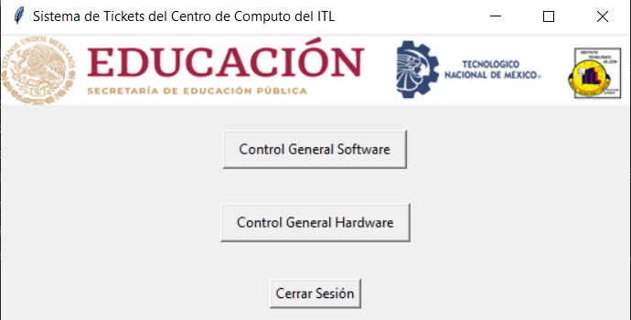

Figura 6.22: Main de empleado

Iniciando con el de control general hardware, el cual espera la entrada de Juan

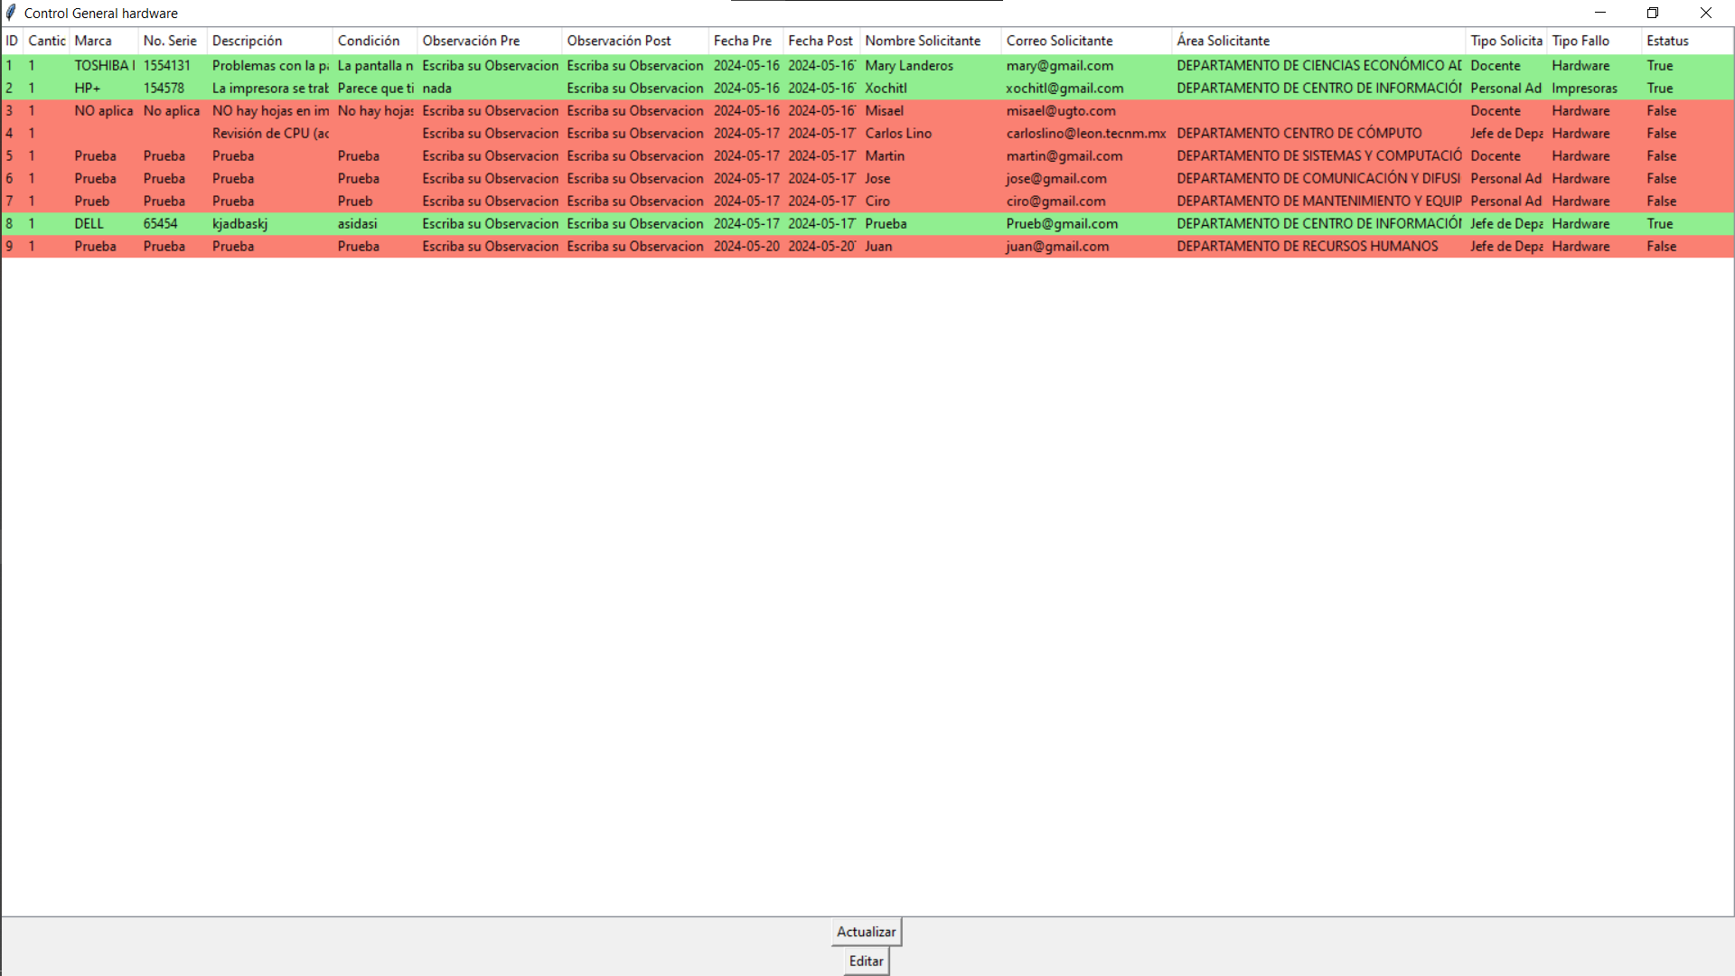

Figura 6.23: Tabla de Control General de Hardware con los datos insertados

Y editaremos el registro de juan, para editar las observaciones y el estatus

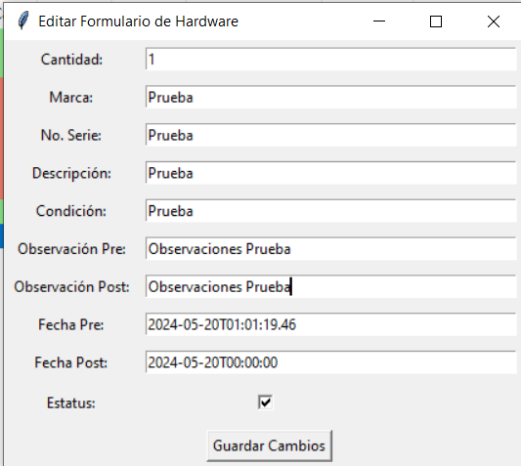

Figura 6.24: Frame de edición del Control General de Hardware

Y vemos que el registro de juan cambio

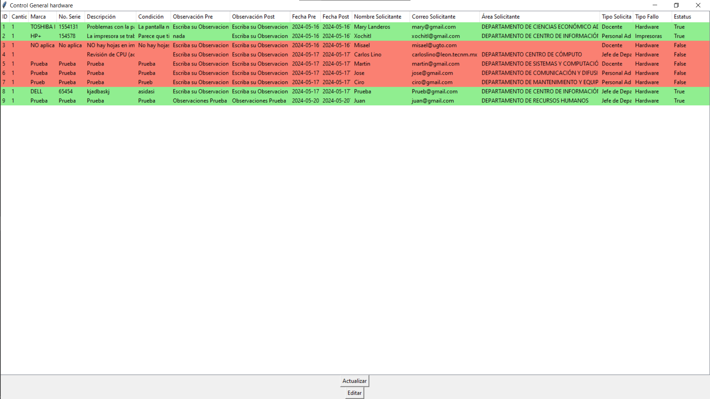

Figura 6.25: Tabla de Hardware Actualizada

Ahora iremos al control general Software donde esperamos ver a mauricio

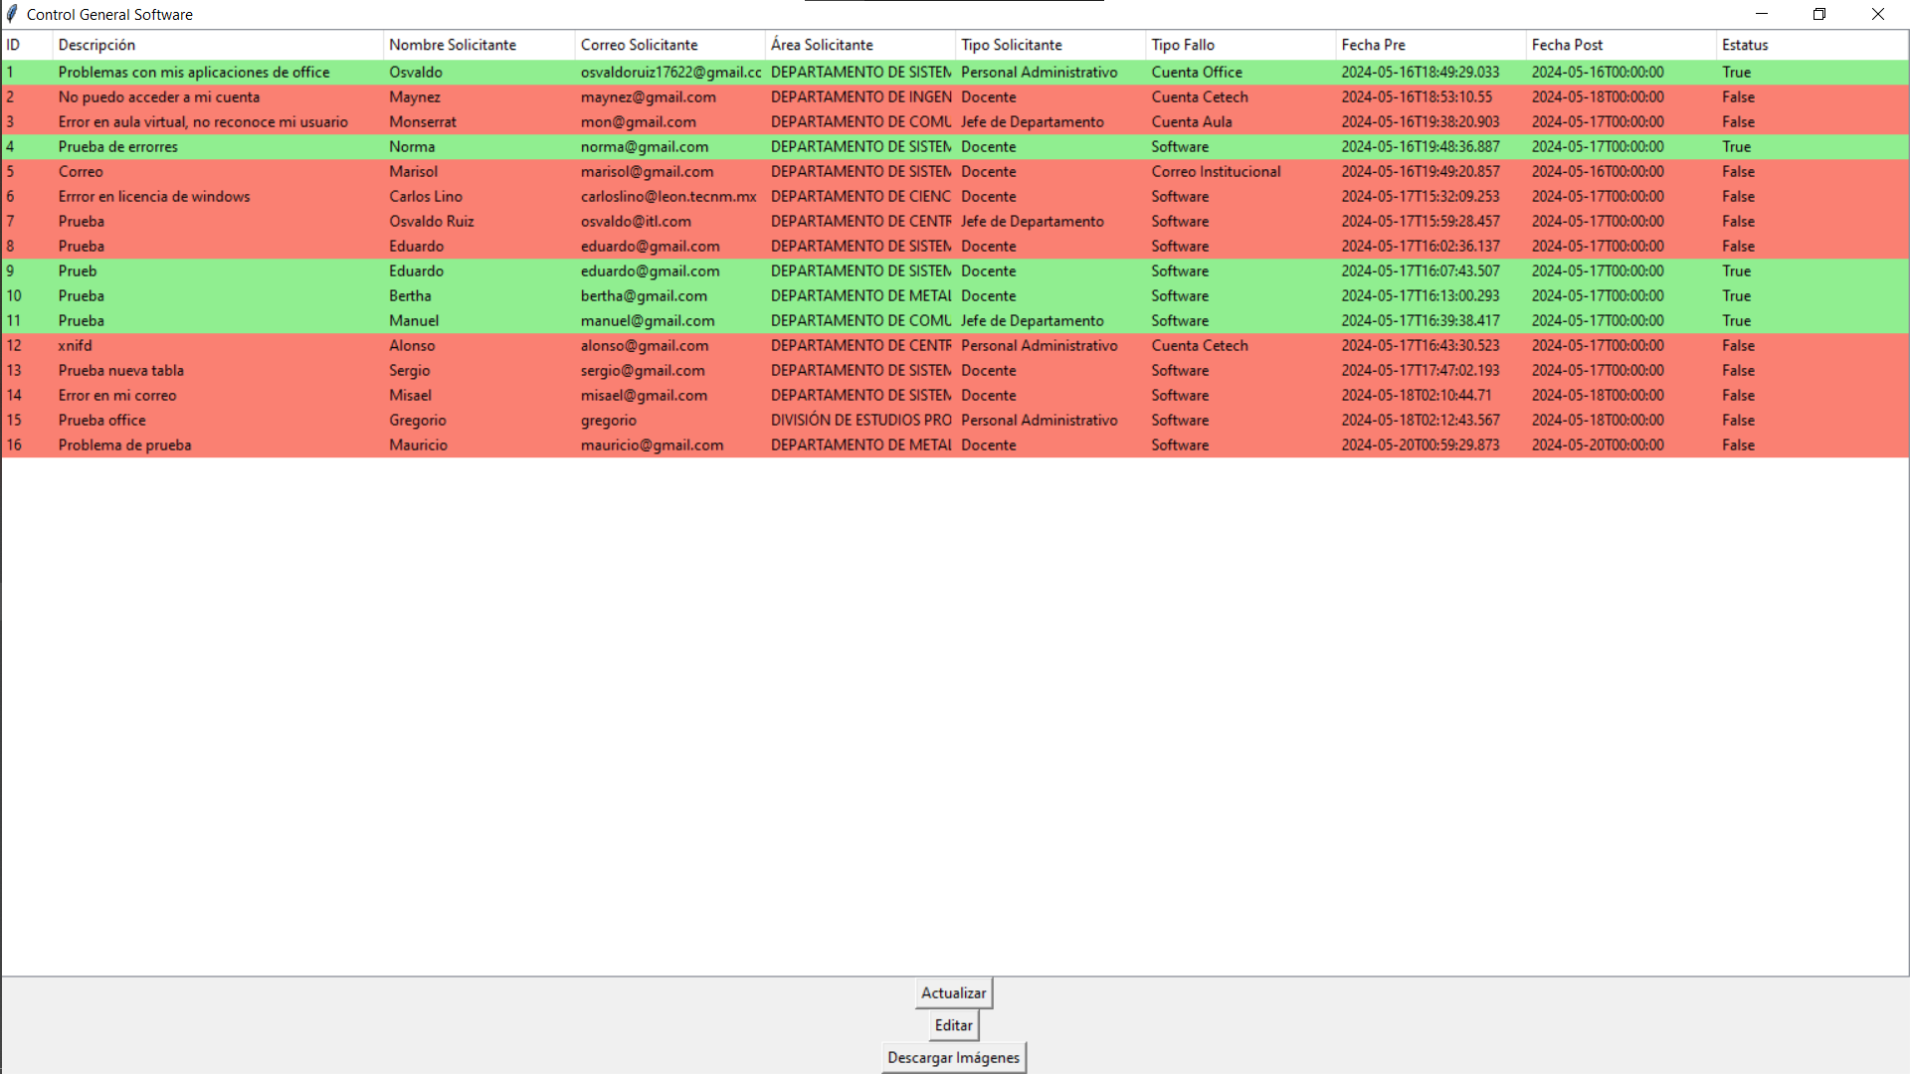

Figura 6.26: Tabla de Control General de software con los datos insertados

Y editaremos el registro de mauricio y descargaremos la imagen que envió:

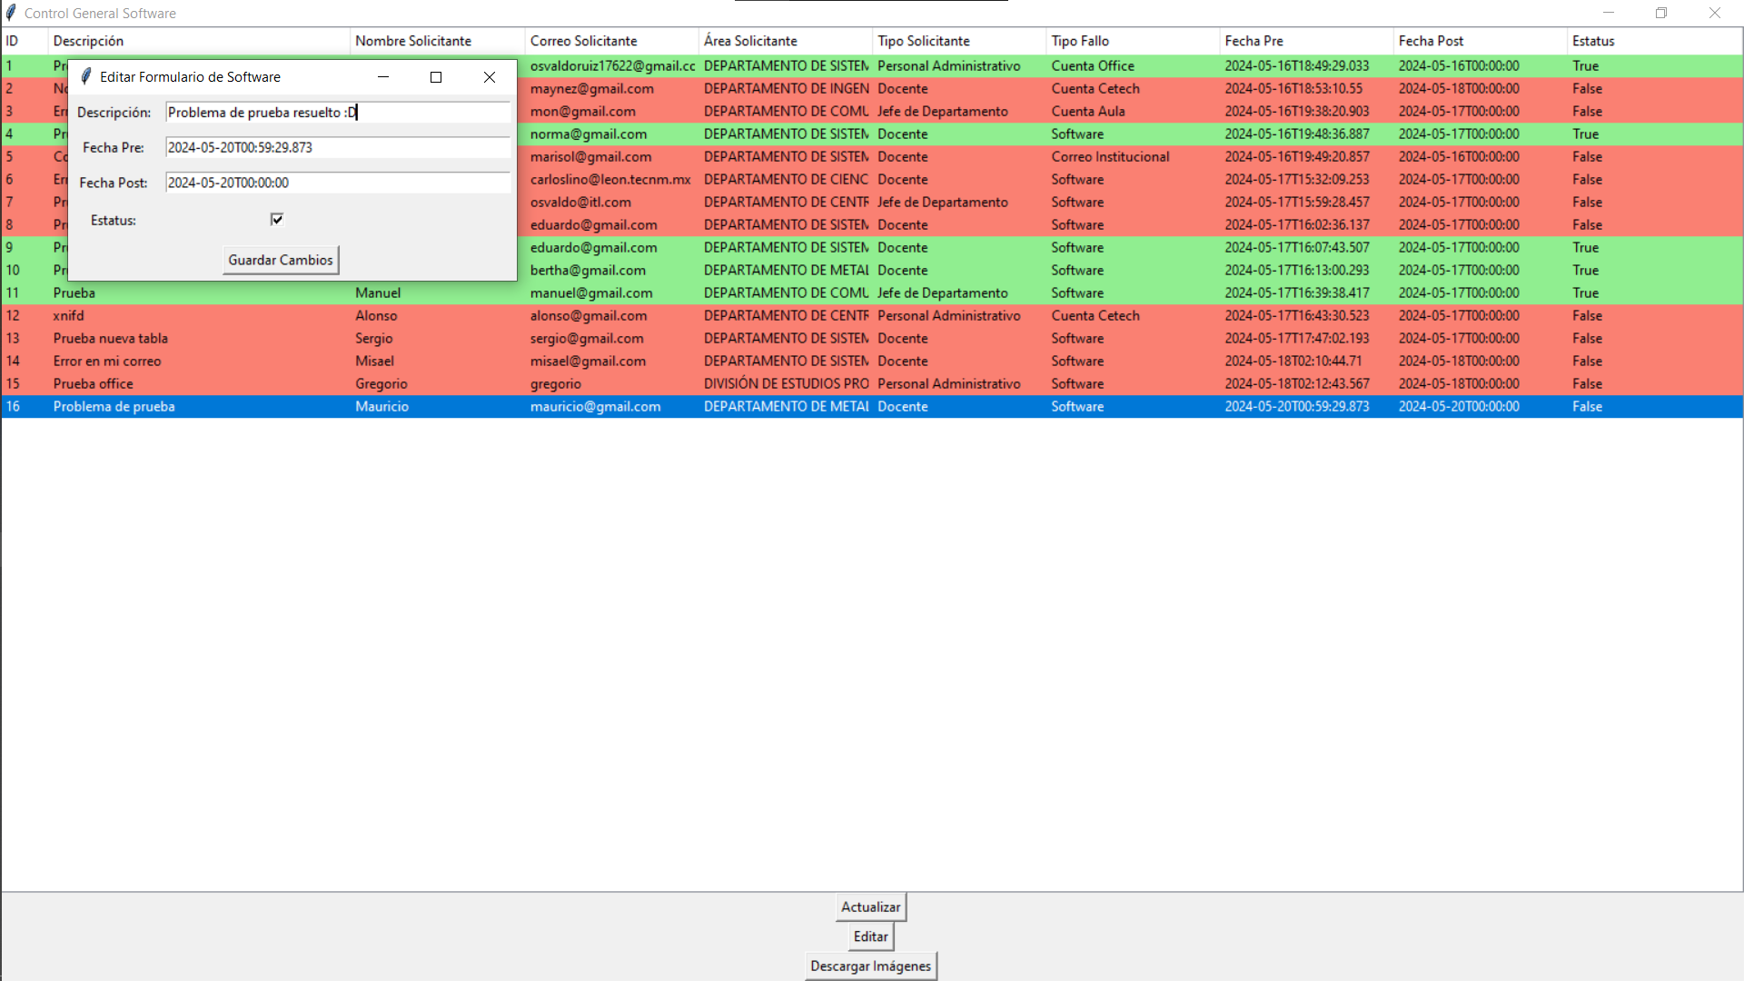

Figura 6.27: Frame para editar el registro de la tabla de software

Y listo:

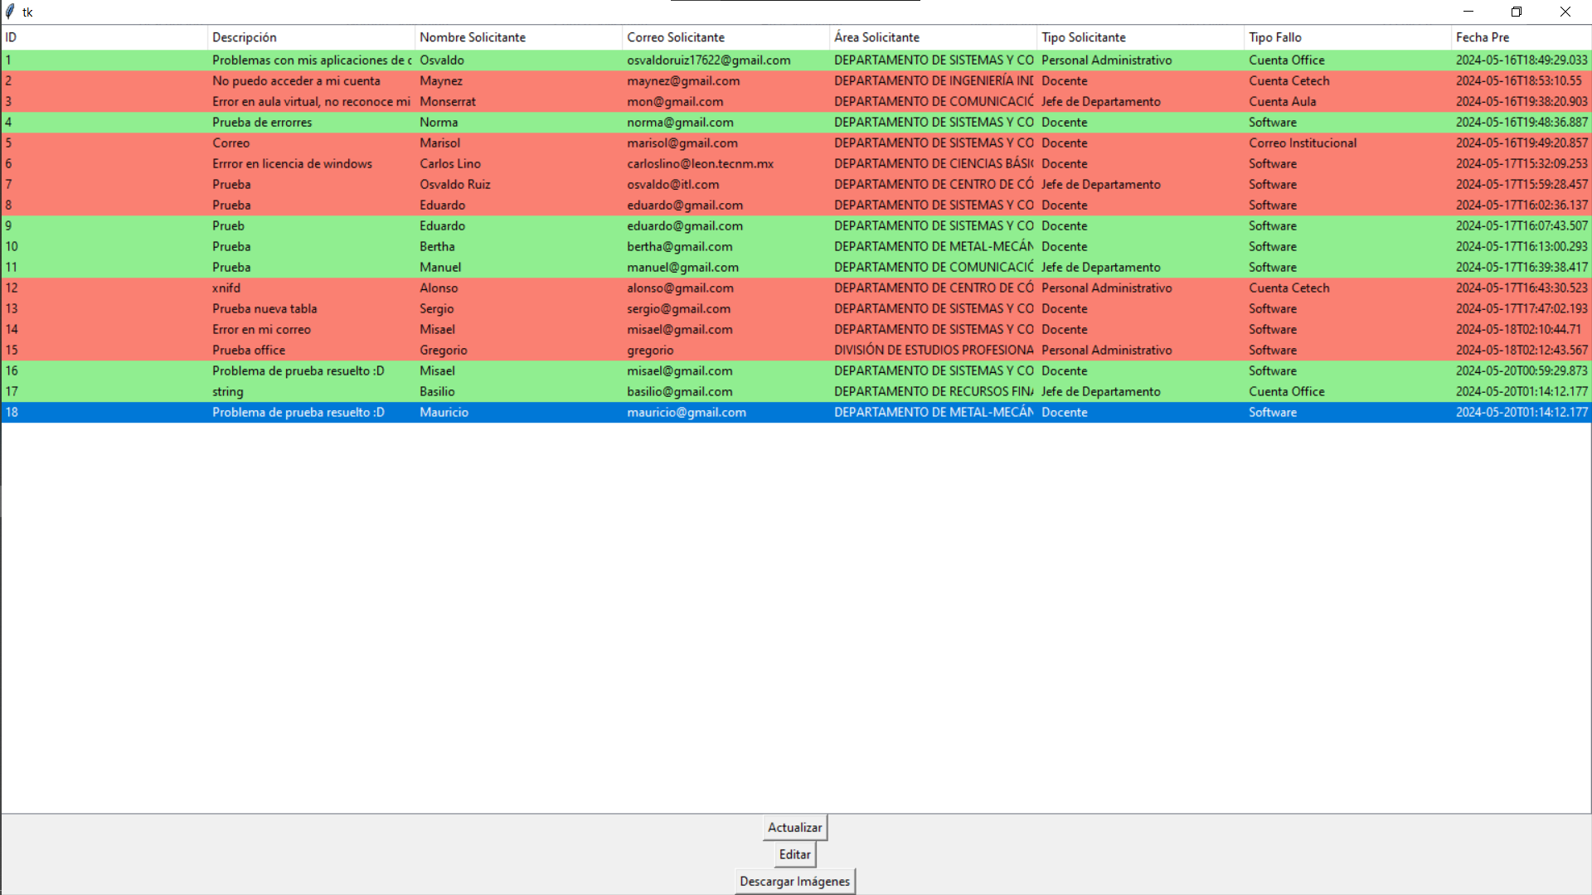

Figura 6.28: Tabla con los datos de software actualizados

Y si presionamos el botón de Descargar Imágenes, nos despliega el siguiente letrero:

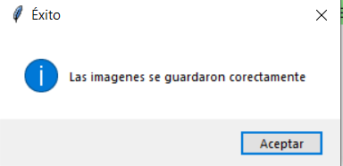

Figura 6.29: Letrero de éxito al guardar imágenes

Lo que hace es que descarga las imágenes que tengan el estatus en 0/falso, y las que tienen 1/verdadero no las descarga, y cada que el usuario presiona el botón, borra el contenido de la carpeta y hace la operación antes mencionada, se muestra la captura de la carpeta con las imágenes:

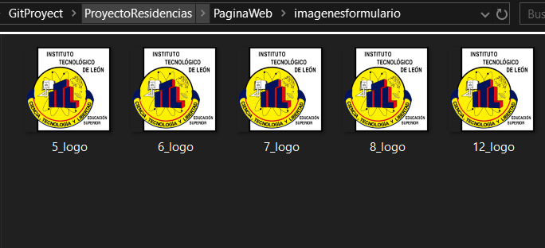

Figura 6.30: Carpeta donde se almacenan las imágenes descargadas

Y por último mostramos la funcionalidad del botón estadísticas, perteneciente al Administrador. Se muestra en la figura:

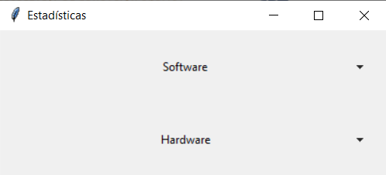

Figura 6.31: Menú de botones de estadísticas

Y cuando se presiona sobre un botón nos aparece el menú de opciones, como se muestra en la figura:



Figura 6.32: Del botón de software, se despliegan las opciones

Haciendo clic en cualquiera de las opciones desplegará una nueva pantalla con la estadística pedida, como en la figura:



Figura 6.33: Despliegue de estadísticas del sistema

### **6.2.4.- Pruebas de compatibilidad con navegadores**

Se hicieron pruebas del formulario web en los siguientes navegadores, y en todos opera con éxito:

* Firefox (Donde se estuvo probando desde el principio)
* Chrome
* Edge
* Brave

Y a continuación se muestran las pruebas:

Firefox

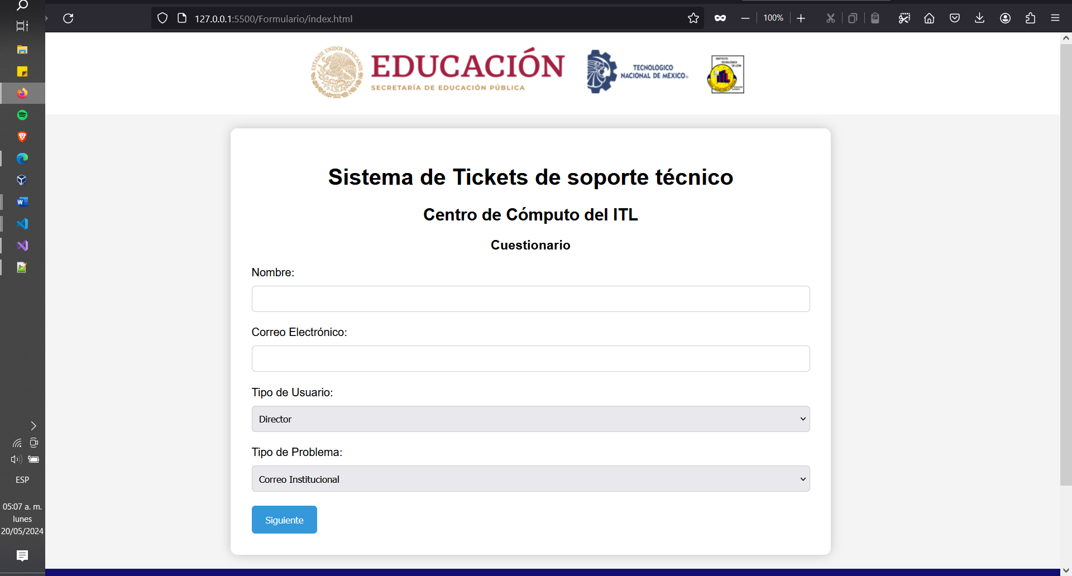

Figura 6.34: Pruebas en navegador Firefox

Chrome:

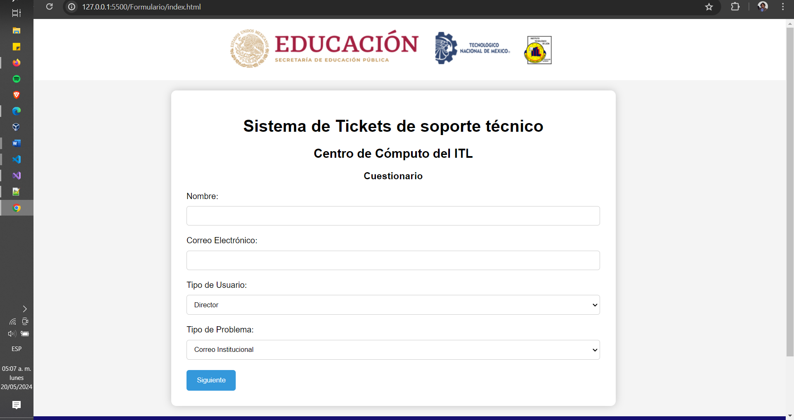

Figura 6.35: Pruebas en navegador Chrome

Edge:

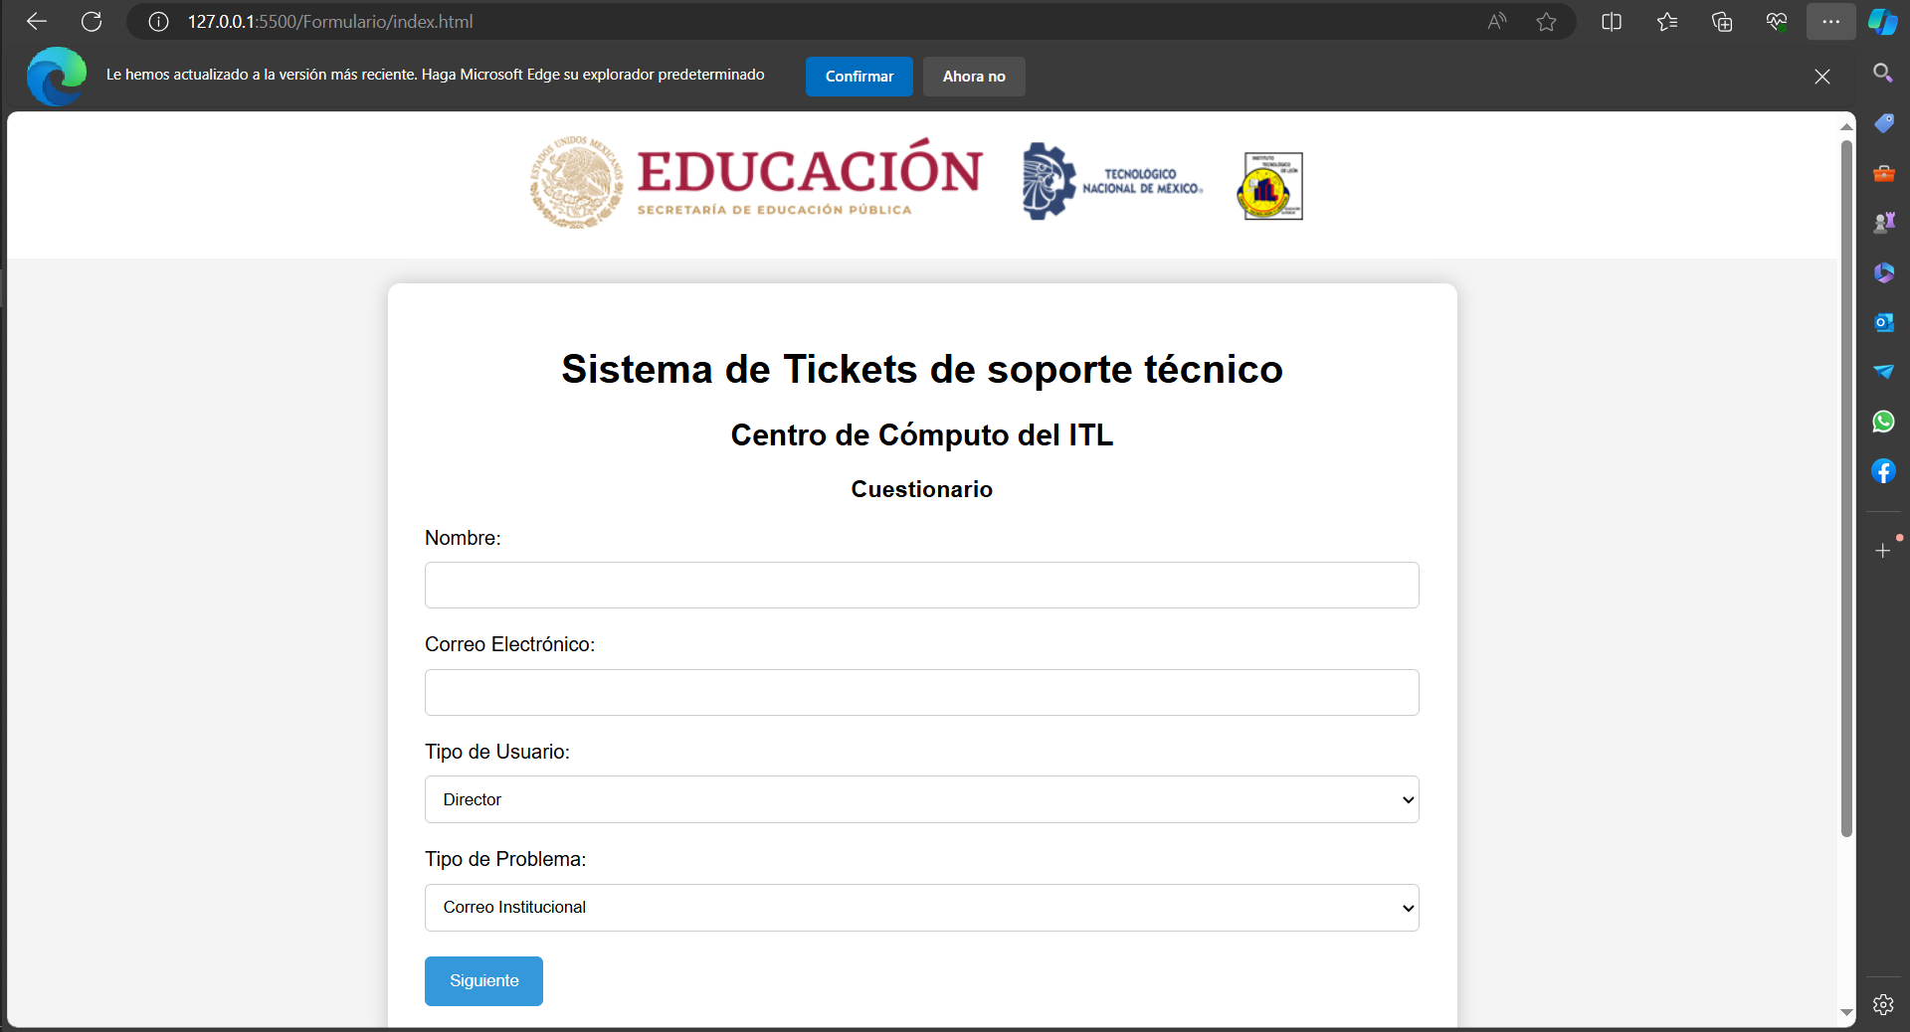

Figura 6.36: Pruebas en navegador Edge

Brave:

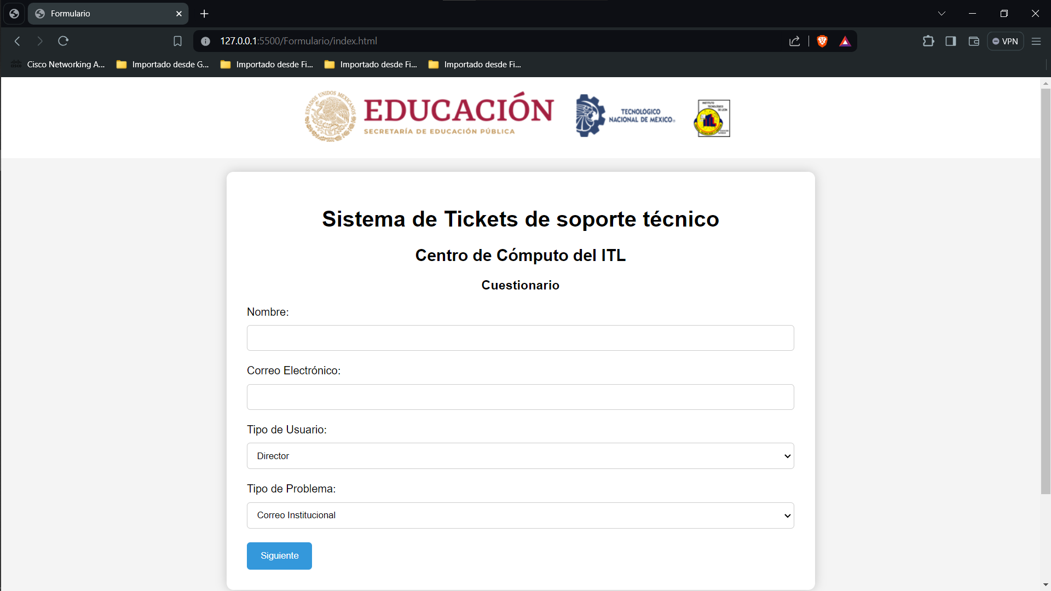

Figura 6.37: Pruebas en navegador Brave

Y se prueba el diseño responsivo simulando un dispositivo móvil Galaxy Note 20 con Android 11:

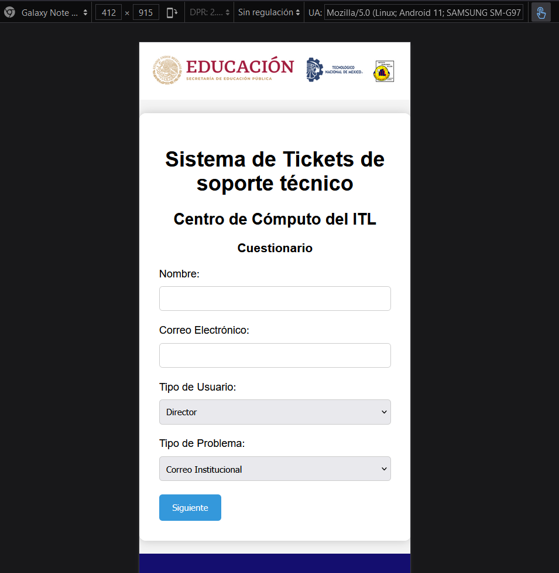

Figura 6.38: Pruebas de compatibilidad en dispositivo móvil

# **CONCLUSIONES Y RECOMENDACIONES**

Al finalizar este proyecto me doy cuenta de lo importante que es el tener un sistema de tickets y espero que de verdad pueda ser de ayuda a toda la comunidad del Instituto Tecnológico de León, ya que, al agilizar un proceso que es primordial en el centro de cómputo, habrá más tiempo para poder atender problemas del alumnado y problemas que podrán mejorar la atención al ITL.

El manejar un sistema de arquitectura por capas, me ayudó a resolver problemas anticipadamente, ya que, si había un problema en la primera capa, no podía seguir con ningún proceso.

El crear un formulario web, una aplicación de escritorio, una API y una base de datos y hacer que todo funcionara en sintonía me llena de orgullo, ya que puedo reflejar todo lo aprendido durante mi estancia en el Instituto Tecnológico de León, y a pesar de que mi sistema es de alto nivel, sé que puedo seguir mejorando para poder entregar trabajos de mucho prestigio en un futuro.

Gracias a este trabajo pude ver como es el trabajo, en su escala, de un desarrollador, todo el proceso que debe pasar para conseguir y concebir ideas, como es el trabajar de lleno en un proyecto que tendrá impacto en una organización, y el cómo puede beneficiarme tener un ambiente muy favorable en la oficina, lo cual agradezco en demasía.

Las recomendaciones, los requisitos de software y el manual del usuario se entregaron directamente al asesor externo.

Por último, este sistema significará un cambio dentro del ITL, y me da gusto poder ser parte de la mejora continua de los servicios del tecnológico.

# **REFERENCIAS BIBLIOGRÁFICAS**

1.- Amazon Web Services. (s.f.). ¿Qué es una API? Recuperado el 19 de mayo de 2024 de https://aws.amazon.com/es/what-is/api/ [1]

2.- Ayala, G. (2018, julio 23). SHA-256: El algoritmo de Bitcoin. Recuperado de https://academy.bit2me.com/sha256-algoritmo-bitcoin/ [7]

3.- BBTechspace. (2023, diciembre 19). La programación modular. Recuperado de https://www.linkedin.com/pulse/la-programaci%C3%B3n-modular-bbtechspace-kmgnf/ [9]

4.- Bitnovo. (2023, enero 14). ¿Qué es y cómo funciona el algoritmo SHA-256? Recuperado de https://blog.bitnovo.com/que-es-y-como-funciona-el-algoritmo-sha-256/ [8]

5.- Blancarte, O. (n.d.). Estilos arquitectónicos: Cliente-Servidor. Recuperado el 19 de mayo de 2024 de https://reactiveprogramming.io/blog/es/estilos-arquitectonicos/cliente-servidor [6]

6.- Blancarte, O. (2021). Estilos arquitectónicos: Capas. Recuperado de https://reactiveprogramming.io/blog/es/estilos-arquitectonicos/capas [10]

7.- Blancarte, O. (2021). Patrones arquitectónicos: DAO. Recuperado de https://reactiveprogramming.io/blog/es/patrones-arquitectonicos/dao [11]

8.- Blanch, A., García de Zúñiga, F., Fuentes, F., León, M., Lozano, M., García Ruesgas, M., Arias, S., & Juan, S. (n.d.). Todo sobre la arquitectura cliente-servidor. Recuperado el 19 de mayo de 2024 de https://www.arsys.es/blog/todo-sobre-la-arquitectura-cliente-servidor [5]

9.- Coppola, M. E. (2023, abril 24). ¿Qué es el diseño responsive? Ventajas y recomendaciones. Recuperado de https://blog.hubspot.es/website/diseno-responsive [3]

10.- Darias Pérez, S. (2021, octubre 18). Qué es Microsoft SQL Server y para qué sirve. Recuperado de https://intelequia.com/es/blog/post/qu%C3%A9-es-microsoft-sql-server-y-para-qu%C3%A9-sirve [18]

11.-Flores, F. (2022, julio 22). ¿Qué es Visual Studio Code y qué ventajas ofrece? Recuperado de https://openwebinars.net/blog/que-es-visual-studio-code-y-que-ventajas-ofrece/ [15]

12.- IBM. (n.d.). PostgreSQL. Recuperado el 20 de mayo de 2024 de https://www.ibm.com/mx-es/topics/postgresql [20]

13.- Junta de Andalucía. (n.d.). Patrón de diseño Data Access Object (DAO). Recuperado el 19 de mayo de 2024 de https://www.juntadeandalucia.es/servicios/madeja/contenido/recurso/887 [13]

14.- Microsoft. (n.d.). Why Visual Studio Code? Recuperado el 19 de mayo de 2024 de https://code.visualstudio.com/docs/editor/whyvscode [14]

15.- Microsoft. (2023, octubre 31). Introducción a Visual Studio IDE. Recuperado de https://learn.microsoft.com/es-es/visualstudio/get-started/visual-studio-ide?view=vs-2022 [16]

16.- Microsoft. (2024, febrero 21). ¿Qué es SQL Server? Recuperado de https://learn.microsoft.com/es-es/sql/sql-server/what-is-sql-server?view=sql-server-ver16 [17]

17.- Oracle. (n.d.). What is a relational database? Recuperado el 19 de mayo de 2024 de https://www.oracle.com/mx/database/what-is-a-relational-database/#link4 [4]

18.- PostgreSQL Global Development Group. (n.d.). About PostgreSQL. Recuperado el 20 de mayo de 2024 de https://www.postgresql.org/about/ [19]

19.- RJ Code Advance. (n.d.). Patrones de Software: ¿Qué es un Patrón de Diseño? Parte 2. Recuperado el 19 de mayo de 2024 de https://rjcodeadvance.com/patrones-de-software-que-es-patron-de-diseno-parte-2/ [2]

20.- Wikipedia. (n.d.). PyCharm. Recuperado el 19 de mayo de 2024 de https://es.wikipedia.org/wiki/PyCharm [12]